27.04.2020г. Преподаватель: Танчик Евгений Борисович
Урок по дисциплине ОП.04. Основы технологии отделочных строительных работ группы 15 профессии 08.01.08. Мастер отделочных строительных работ в рамках программы дистанционного обучения.

Добрый, день уважаемые студенты группы 15!
Вашему вниманию предлагается дистанционный урок по предмету Основы технологии отделочных строительных работ. Продолжительность занятия – 2 часа.
Сегодня мы с вами продолжаем изучение темы №5.2. Охрана труда при производстве отделочных работ.
Вопросы, которые предстоит разобрать на нашем занятии:
- Меры безопасности при работе на высоте.
- Техника безопасности при отделочных работах.

Для освоения данной темы необходимо выполнить следующее:
1. Изучить теоретическую часть материала.
2.Составить конспект.
3.На основании полученных знаний дать ответы на контрольные вопросы.
4.Выполнить домашнее задание.

Материал для изучения и конспектирования

    - Меры безопасности при работе на высоте.
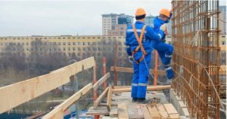
Общие требования охраны труда
1.1.К работе на высоте относятся работы, при выполнении которых работник находится на расстоянии менее 2 м от неогражденных перепадов по высоте 1,3 м и более .
1.2 Верхолазными считаются работы, выполняемые на высоте более 5 м от поверхности земли, перекрытия или рабочего настила, над которыми производятся работы непосредственно с конструкций или оборудования при их монтаже или ремонте; при этом основным средством, предохраняющим работников от падения, является предохранительный пояс.
1.3 К самостоятельной работе на высоте допускаются лица не моложе 18 лет, прошедшие медицинское освидетельствование и не имеющие противопоказаний к выполнению работ на высоте, вводный инструктаж, первичный инструктаж, обучение и стажировку на рабочем месте, проверку знаний требований охраны труда и по правилам безопасности при работе на высоте и получившие допуск на право выполнения этой работы.
1.4 К выполнению самостоятельных верхолазных работ допускаются лица не моложе 18 лет, прошедшие медицинское освидетельствование и не имеющие противопоказаний к выполнению верхолазных работ, вводный инструктаж, первичный инструктаж, обучение и стажировку на рабочем месте, проверку знаний требований охраны труда, имеющие стаж верхолазных работ не менее одного года.
Работники, впервые допускаемые к верхолазным работам, в течение одного года должны работать под непосредственным надзором опытных работников, назначенных приказом (распоряжением) по филиалу.
1.5 Работник, допущенный к работе на высоте, обязан:
1.5.1 Выполнять только ту работу, которая определена рабочей или должностной инструкцией.
1.5.2 Выполнять правила внутреннего трудового распорядка.
1.5.3 Правильно применять средства индивидуальной и коллективной защиты.
1.5.4 Соблюдать требования охраны труда.
1.5.5 Немедленно извещать своего непосредственного или вышестоящего руководителя о любой ситуации, угрожающей жизни и здоровью людей, о каждом несчастном случае, происшедшем на производстве, или об ухудшении состояния своего здоровья, в том числе о проявлении признаков острого профессионального заболевания (отравления).
1.5.6 Проходить обучение безопасным методам и приемам выполнения работ и оказанию первой помощи пострадавшим на производстве, инструктаж по охране труда, проверку знаний требований охраны труда.
1.5.7 Проходить обязательные периодические (в течение трудовой деятельности) медицинские осмотры (обследования), а также проходить внеочередные медицинские осмотры (обследования) по направлению работодателя в случаях, предусмотренных Трудовым кодексом и иными федеральными законами.
1.5.8 Уметь оказывать первую помощь пострадавшим от электрического тока и при других несчастных случаях.
1.5.9 Уметь применять первичные средства пожаротушения.
1.6 При работе на высоте возможны воздействия следующих опасных и вредных производственных факторов:
-расположение рабочего места на значительной высоте относительно поверхности земли (пола, перекрытия) и связанное с этим возможное падение работника или падение предметов на работника;
-разрушающиеся конструкции (лестницы, стремянки, леса, подмости и другое вспомогательное оборудование);
-повышенное скольжение (вследствие обледенения, увлажнения, замасливания поверхностей грунта, пола, трапов, стремянок, лестниц, лесов, подмостей и т. п.);
-движущиеся машины и механизмы;
-повышенная скорость ветра (при работе на открытом воздухе);
-повышенное значение напряжения в электрической цепи, замыкание которой может произойти через тело человека;
-повышенная или пониженная температура воздуха рабочей зоны;
-острые кромки, заусенцы и шероховатость на поверхностях заготовок, инструментов и оборудования;
-недостаточная освещенность рабочих мест;
-физические перегрузки.
1.7 Для защиты от опасных и вредных факторов работник должен быть обеспечен спецодеждой, спецобувью и другими средствами индивидуальной защиты в соответствии с Типовыми отраслевыми нормами бесплатной выдачи специальной одежды, специальной обуви и других средств индивидуальной защиты и Коллективным договором.
1.8 Работы на высоте в открытых местах запрещаются:
-во время грозы;
-при температуре наружного воздуха ниже нормы, установленной местными органами самоуправления;
-при силе ветра 10-12 м/сек и более;
-при сильном снегопаде или тумане;
-при гололеде.
Исключение допускается при ликвидации аварий. В этом случае руководитель работ обязан организовать средства для обогрева.
1.9 В случаях травмирования или недомогания необходимо прекратить работу, известить об этом руководителя работ и обратиться в медицинское учреждение.
1.10 За невыполнение данной инструкции виновные привлекаются к ответственности согласно законодательства Российской Федерации.

2. Требования охраны труда перед началом работы
2.1 Прежде чем приступать к работе на высоте следует осмотреть место предстоящей работы и привести его в порядок; если оно загромождено ненужными предметами, мешающими в работе, необходимо привести его в порядок и убрать все лишнее.
2.2 Перед началом работы работник должен осмотреть инструмент, приспособления, вспомогательное оборудование, которые будут использоваться в работе, и убедиться и их исправности, а также проверить сроки очередных испытаний стремянок, лестниц, лестниц-стремянок.
2.3 Применяемые при работе на высоте средства индивидуальной защиты проверяются и приводятся в готовность до начала рабочего процесса, в том числе:
2.3.1 Перед пользованием предохранительным поясом нужно убедиться в том, что он своевременно испытан на прочность, и проверить его исправность. При этом карабин предохранительного пояса должен быть снабжен предохранительным устройством, исключающим его случайное раскрытие, и обеспечивать быстрое (не более 3 секунд) и надежное закрепление и открепление одной рукой при надетой утепленной рукавице.
Кроме того, предохранительный пояс должен быть отрегулирован по длине, и обеспечивать обхват талии.
2.3.2 Перед пользованием каской для защиты головы внешним осмотром она проверяется на отсутствие повреждений корпуса и внутренней оснастки.
2.4 Работник должен знать следующие основные общие требования, предъявляемые к организации рабочего места и подготовке работ на высоте:
2.4.1 Рабочие места и проходы к ним на высоте 1,3 м и более и на расстоянии менее 2 м от границы перепада по высоте ограждаются временными инвентарными ограждениями высотой не менее 1,1 м в соответствии с установленными требованиями;
2.4.2 При невозможности применения предохранительных ограждений или в случае кратковременного периода нахождения работников на высоте допускается производство работ с применением предохранительного пояса;
2.4.3 Технологические проемы, проемы и отверстия в настилах, лифтовые шахты и т.п. места возможного падения работников должны надежно закрываться или ограждаться и обозначаться знаками безопасности;
2.4.4 При выполнении работ на высоте внизу под местом производства работ определяются и соответствующим образом обозначаются и ограждаются опасные зоны;
2.4.5 Перед работой вблизи токоведущих частей, находящихся под напряжением и не защищенных от случайного прикосновения к ним, напряжение должно быть отключено; при этом у выключающего устройства должен быть вывешен предупредительный знак: "Не включать! Идут работы!".
2.4.6 Организация рабочего места должна обеспечивать устойчивое положение и свободу движения работника, визуальный контроль и безопасность выполнения технологических операций.
При этом должно быть исключено (или допущено на кратковременный период) выполнение работы в неудобных позах (при значительных наклонах, приседании, с вытянутыми или высокоподнятыми руками и т.п.), вызывающих повышенную утомляемость;
2.4.7 Личный инструмент должен находиться в сумках.
2.5 Во время проверки исправности и устойчивости стремянок и лестниц следует помнить о следующем:
2.6.1 Стремянки, как правило, должны иметь высоту ограждения рабочих площадок не менее 1 м.
2.5.2 Нижняя опорная часть стремянок, лестниц должна иметь противоскользящие устройства (заострения, резиновые наконечники и т.п.).
2.5.3 Ступеньки стремянок должны иметь рифленую поверхность, содержаться в состоянии, исключающем поскальзывание и падение работника.
2.6 Приставные лестницы и лестницы стремянки перед применением осматриваются работником на исправность и соответствие их следующим основным требованиям:
2.6.1 На всех лестницах и лестницах-стремянках, находящихся в эксплуатации, указывается инвентарный номер, дата следующего испытания и принадлежность подразделению (цеху, участку и т.п.);
2.6.2 Длина приставных лестниц не должна превышать 5 м; при этом ширина лестницы вверху должна быть не менее 300 мм, а внизу - не менее 400 мм;
2.6.3 Тетивы деревянных лестниц должны быть скреплены стяжными болтами диаметром не менее 8 мм под верхней и нижней ступенями; при длине лестницы свыше 2 м должны быть установлены дополнительные болты таким образом, чтобы расстояние между ними не превышало 2 м.
2.6.4 Ступени деревянных лестниц должны быть врезаны в тетивы; применять лестницы со ступенями, нашитыми гвоздями, запрещается; расстояние между ступенями должно быть не более 250 мм и не менее 150 мм.
2.6.5 Нижние опорные концы приставных лестниц и лестниц-стремянок должны иметь противоскользящие устройства:
-для установки на земле - должны быть оковки с острыми наконечниками;
-для установки на гладких опорных поверхностях (паркет, линолеум, металл, плитка, бетон и др.) - должны быть надеты башмаки из резины или другого нескользкого материала;
2.6.6 Верхние концы лестниц, приставляемых к трубам, тросам или проводам, должны снабжаться специальными крюками-захватами или привязными ремнями, предотвращающими падение лестницы от напора ветра или случайных толчков;
2.6.7 У раздвижной лестницы должно быть предусмотрено надежное соединение, не позволяющее лестнице самопроизвольно раздвигаться.
2.6.8 Размеры приставной лестницы должны обеспечивать работнику возможность работы в положении стоя на ступени, находящейся на расстоянии не менее 1 м от верхнего конца лестницы;
2.6.9 Ступеньки лестниц и лестниц-стремянок не должны быть скользкими (из-за износа, в результате увлажнения, обледенения, замасливания и т.п.);
2.6.10 На поверхности лестниц и лестниц-стремянок и не должно быть вмятин, забоин, царапин, заметных визуально, а также острых кромок, выступающих гвоздей и заусенцев.
2.7 Применение неисправных, а также с истекшими сроками очередных испытаний стремянок, лестниц, лестниц-стремянок и другого вспомогательного оборудования запрещается.
2.8 До начала работы должна быть обеспечена устойчивость приставной лестницы, при этом необходимо убедиться путем осмотра и опробования в том, что лестница не может соскользнуть с места и быть случайно сдвинута.
При установке приставной лестницы в условиях, когда возможно смещение ее верхнего конца, последний необходимо надежно закрепить за устойчивую конструкцию.
2.9 Перед началом работы нужно убедиться в достаточности освещения мести предстоящего проведения работ.
3. Требования охраны труда во время работы
3.1 Все работы на высоте должны выполняться в соответствии с технологической документацией и правилами технической эксплуатации применяемого оборудования, машин и механизмов, с соблюдением требований, обеспечивающих защиту работника от воздействия опасных производственных факторов.
3.2 Учитывая, что падения с высоты являются наиболее распространенной причиной несчастных случаев на производстве, работнику необходимо быть особенно внимательным и осторожным во время выполнения работы.
3.3 Работы на высоте должны производиться со специально предназначенных для каждого вида работ и имеющих защитные ограждения вспомогательных приспособлений (стремянок, лестниц, подмостей, вышек, платформ и т.п.), которые следует устанавливать так, чтобы отсутствовала необходимость перемещения центра тяжести работника за пределы рабочей площадки (габариты) этих приспособлений.
3.4 При выполнении работы с применением предохранительного пояса (кратковременная работа на высоте без защитных ограждений, либо в тех случаях, когда их невозможно устроить), предохранительный пояс следует прикреплять к местам, специально предусмотренным в конструкции; при отсутствии узлов крепления для предохранительного пояса и невозможности закрепления стропа предохранительного пояса за конструкцию, опору и т.п. необходимо применять страховочный канат или пользоваться верхолазным предохранительным устройством.
3.5 При выполнении работ с применением приставных лестниц и лестниц-стремянок следует соблюдать также следующие основные требования безопасности:
3.5.1 При работе с приставной лестницей в местах с оживленным движением транспортных средств или людей для предупреждения ее падения от случайных толчков независимо от наличия на концах лестницы наконечников место ее установки следует ограждать или охранять;
3.5.2 В случаях, когда невозможно закрепить лестницу при установке ее на гладком полу, у ее основания должен стоять работник в каске и удерживать лестницу в устойчивом положении. В остальных случаях поддерживать лестницу внизу руками не допускается;
3.5.3 Устанавливать дополнительные опорные сооружения из ящиков, бочек и т.п. в случае недостаточной длины лестницы не допускается;
3.5.4 Нельзя устанавливать приставные лестницы под углом более 75° к горизонтали без дополнительного крепления их верхней части.
3.5.5 Не допускается установка лестниц на ступенях маршей лестничных клеток. Для выполнения работ в этих условиях следует применять подмости, ножки которых имеют разную длину для обеспечения горизонтального положения рабочего настила.
3.5.6 Приставные лестницы без рабочих площадок допускается применять только для выполнения работ, не связанных с одновременным поддержанием деталей и не требующих от работника упора в строительную или другую конструкцию, к которой приставлена лестница.
При необходимости выполнять работы с одновременным поддерживанием деталей или связанные с необходимостью упора в конструкцию следует применять лестницы, лестницы-стремянки с верхними площадками, огражденными с трех сторон предохранительным барьером (перилами).
3.5.7 Работать с двух верхних ступенек лестниц и лестниц-стремянок, не имеющих перил или упоров, не допускается;
3.5.8 Находиться на ступенях приставной лестницы или лестницы-стремянки более чем одному работнику не допускается;
3.5.9 При работе с приставной лестницы на высоте более 1,3 м надлежит применять предохранительный пояс, прикрепляемый к конструкции сооружения или к лестнице при условии ее закрепления к строительной или другой конструкции;
3.5.10 Поднимать и опускать груз по приставной лестнице и оставлять на ней инструмент не допускается. Для подъема (спуска) по лестницам предметов массой менее 10 кг следует использовать наплечные сумки;
3.5.11 Запрещается работать на приставной лестнице или лестнице-стремянке без верхней площадки, не имеющей ограждения, в следующих случаях:
-около и над вращающимися механизмами, работающими машинами, транспортерами и т.п.;
-с использованием электрического или пневматического инструмента, строительно-монтажных пистолетов;
-при выполнении электро- или газосварочных работ;
-при воздействии на работника сил, создающих опрокидывающий момент (например, при натяжении проводов, поддержания на высоте тяжелой детали и т.п.);
3.5.12 При перемещении лестницы двумя работниками лестницу необходимо нести наконечниками назад, предупреждая встречных об осторожности. При переноске лестницы одним работником она должна находиться в наклонном положении так, чтобы передний конец ее был приподнят над землей (полом) не менее чем на 2 м.
3.6 При выполнении работ из корзин люлек (далее по тексту - люлек) телескопических вышек и подъемников следует соблюдать следующие требования:
3.6.1 Вход (выход) в люльку производится только на земле;
3.6.2 Поднимать и опускать работника, находящегося в люльке, следует только по его команде со скоростью не выше 10 м/мин. При работах на большой высоте работник должен быть снабжен переговорным устройством (например, мегафоном);
3.6.3 При подъеме (спуске) работника в люльке он должен быть прикреплен к ней предохранительным поясом;
3.6.4 Работать в люльке следует стоя на ее дне и закрепившись стропом предохранительного пояса;
3.6.5 При работе должна быть зрительная связь между работником, находящимся в люльке, и водителем (машинистом подъемника). При невозможности обеспечения такой связи у вышки должен находиться другой работник, передающий водителю (машинисту подъемника) команды на подъем или спуск люльки;
3.6.6 Не допускается нахождение людей под используемой для работы люлькой.
3.7 При подъеме на мачты по лестницам работник должен иметь на себе предохранительный пояс и во время работы прикрепляться стропом к конструкции мачты.
3.8 Подъем на монтерских когтях разрешается на деревянные мачты, опоры высотой не более 15 м. Во время подъема работник должен быть прикреплен к мачте, опоре цепью предохранительного пояса.
3.9 При выполнении работ на крыше или других высокорасположенных поверхностях с уклоном более 20° работники должны применять предохранительные пояса.
Места закрепления предохранительных поясов указываются руководителем работ.
3.10 Не допускается скопление работников в одном месте и складирование материалов на настилах, лесах, подмостях, трапах и т.п. в количествах, превышающих допустимые нагрузки (работники должны знать величину этих допустимых нагрузок).
3.11 Подъем и опускание грузов массой более 20 кг необходимо производить с помощью средств механизации.
Допускается подъем (спуск) на высоту грузов массой 20 кг и менее с помощью бесконечного каната либо веревки, длина которых должна быть не менее тройной высоты подъема (спуска). При пользовании веревкой груз привязывается к ее середине.
3.12 При работе на высоте со слесарно-монтажным инструментом переносить его следует в сумках, подсумках, закрепленных на предохранительном поясе, или в наплечных сумках.
3.13 При работе на конструкциях, под которыми расположены находящиеся под напряжением токоведущие части, приспособления и инструмент, применяемые при работе, во избежание их падения необходимо привязывать.
3.14 Во время перерывов в работе технологические приспособления, материалы, инструмент и другие мелкие предметы, находящиеся на высокорасположенном рабочем месте, должны быть закреплены или убраны во избежание возможного их падения.
3.15 При скорости ветра 15 м/с, ухудшении видимости из-за темноты или тумана, приближении грозы или проявлении гололеда выполнение работ на высоте должно быть прекращено.

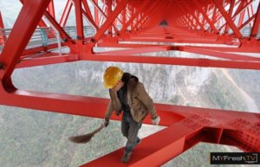

Основные требования по технике безопасности при выполнении высотных работ
К подобным работам допускаются лица, достигшие 18 лет, прошедшие все необходимые инструктажи, имеющие навыки высотника и допущенные по медицинским показаниям.

Правила работы на высоте
- выполнять свои действия, не мешая работать другим;
- соблюдать требования по ОТ и правила трудового распорядка;
- пользоваться средствами личной и коллективной защиты;
- оповещать руководство о возникшей угрозе для здоровья или жизни людей;
- уметь оказывать помощь пострадавшим на производстве или в пожаре;
- проходить регулярные освидетельствования здоровья, а также посещать медучреждения при получении травмы.
Выполнять высотные работы запрещено при:
- сильных порывах ветра (более 10 м/с);
- плохих погодных условиях (снегопад, сильные морозы, гололед, гроза, туман).
Последний пункт правил игнорируется в особых случаях – если возникает необходимость ликвидации аварий. Во всех остальных ситуациях нарушение ТБ при работе на высоте несет, как минимум, административную ответственность.
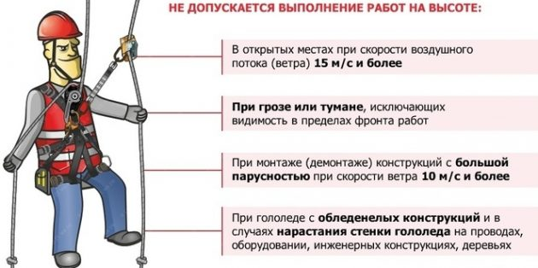
Когда не допускается выполнение работ на высоте

Требования ТБ перед началом работы
Техника безопасности при работе на высоте должна соблюдаться еще до начала процесса. К предварительному этапу относится подготовка рабочего места, проверка инструментов и приспособлений, а также защитных средств. Здесь необходимо следовать таким требованиям:
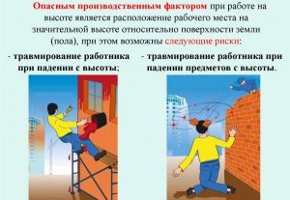
Правильное расположение рабочего места при работе на высоте
- при нахождении на высоте свыше 1,1 м в случае, если от рабочего места до края менее 2 м, обязательно наличие ограждения;
- при отсутствии ограждающих элементов допускается использовать предохранительный пояс, но только при кратковременных работах;
- определяются вероятные точки падения, которые перед началом действий необходимо либо оградить, либо прикрыть;
- организовать рабочее место следует таким образом, чтобы исключить вероятные опасности и обеспечить свободу действий при выполнении обязанностей на высоте;
- при себе должна быть рабочая сумка со всем комплектом необходимого инструмента;
- при проведении работ вблизи токоведущих устройств их предварительно отключают;
- рабочее место должно быть достаточно освещенным.
Пользуясь в процессе стремянкой, следует обращать внимание на ножки – на них должны быть противоскользящие приспособления. Таким же свойством обладают и рифленые ступени.
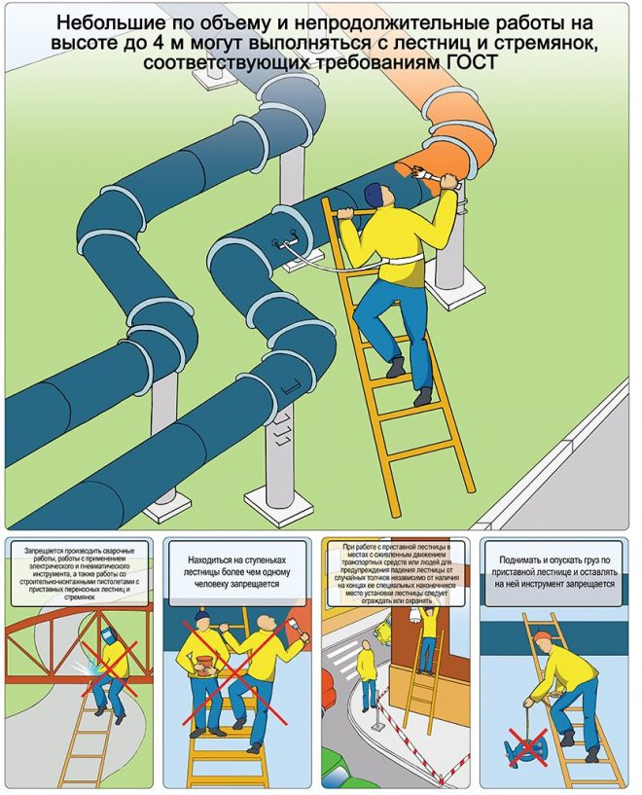
Работа на высоте с лесов, подмостей и других приспособлений
Если при высотных работах применяется приставная лестница, к ней предъявляются такие требования:
- ее высота — не более 5 м;
- ширина нижней части — 40 см, верхней – 30 см;
- верх и низ оборудованы специальными удерживающими приспособлениями.
Лестницы и стремянки должны быть в рабочем состоянии. Техника безопасности при работе на высоте категорически запрещает использование неисправного оборудования.

Правила техники безопасности во время рабочего процесса
При выполнении обязанностей необходима размеренность действий и полная сосредоточенность. Следуя правилам безопасности при работе на высоте, необходимо выполнять такие требования:
- надежно закрепить предохранительный пояс;
- не устанавливать стремянки на ступенях или гладком полу;
- не подниматься на последнюю ступень приставного оборудования, если она не оформлена упорами или дополнительными перилами;
- запрещено на одной стремянке находиться 2-м и более высотникам.
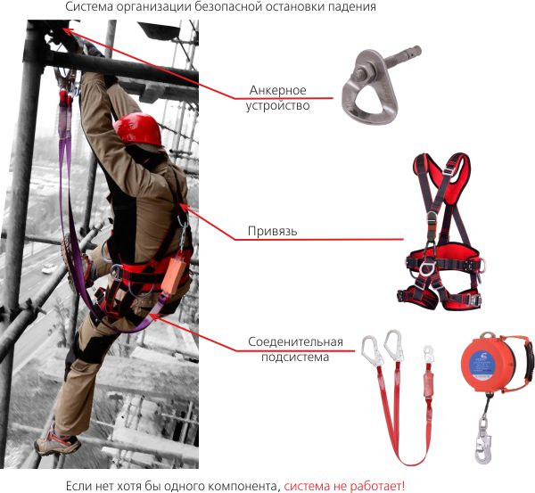
Средства индивидуальной защиты при работе на высоте
Также нельзя пользоваться лестницами без ограждений в случае:
- работ по натягиванию и протяжению провода;
- рядом с работающими устройствами;
- при выполнении сварочных мероприятий;
- при пользовании пневматическими инструментами и монтажными пистолетами.
Работа на высоте может выполняться и с телескопической вышки либо подъемника. Здесь также предъявляются свои требования безопасности:
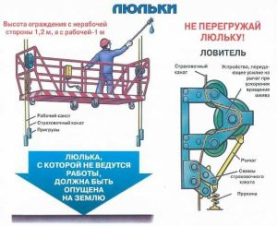
Инструкция по охране труда для работ на высоте с люльки
- войдя в корзину (это действие выполняется только с земли), необходимо сразу же закрепиться защитным поясом;
- движение вверх или вниз машинист подъемника производит только после команды высотника, при этом скорость перемещения должна быть не более 10 м/мин;
- водитель обязан контролировать процесс визуально;
- при выполнении высотных работ под корзиной не должно быть людей.
Еще один вариант нахождения на высоте – самостоятельный подъем на опору с использованием монтерских когтей и закрепление на ней защитным поясом. В данном случае максимально допустимый уровень – 15 м.

Действия при возникновении аварийной ситуации
Выполняя высотные работы, их следует сразу же приостановить в случае возникновения аварийных ситуаций. Каждая из них требует четкости действия и соблюдения правил.

- сразу же оповестить о проблеме непосредственное начальство, пожарную службу, пост охраны и работников объекта;
- обесточить работающие механизмы;
- по возможности закрыть все окна и двери, оставив открытыми только аварийные выходы;
- при минимальном риске для жизни постараться использовать первичные средства пожаротушения;
- в случае если риск велик, покинуть здание и дожидаться пожарной команды.
При несчастном случае:
- оказать первостепенную помощь пострадавшему и найти возможности доставить его в ближайшее медучреждение;
- постараться предупредить последствия или разрастание аварии, обезопасив тем самым других людей.
При действиях в аварийных ситуациях следует также принять меры по сохранности в неприкосновенности обстановки, в которой возник несчастный случай. Это поможет комиссии разобраться в причинах и оценить ущерб.
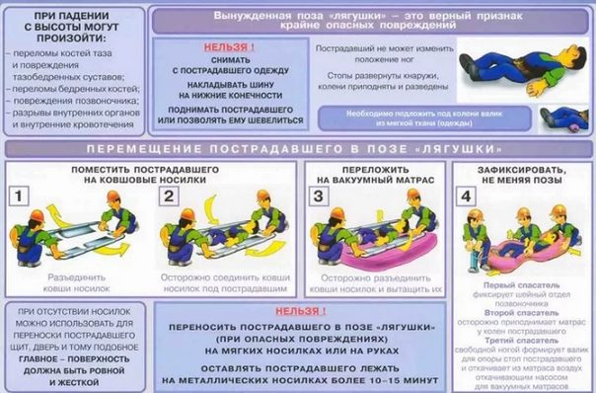
Первая помощь при падении с высоты

Требования ТБ при завершении работ
Важна техника безопасности при работе на высоте и в завершающей стадии процесса. Собирается и укладывается в рабочую сумку весь инструмент. Приводится в порядок рабочее место. Если во время действий на высоте возникли недочеты или инциденты, о них следует сообщить руководству, чтобы исключить подобное в дальнейшем.
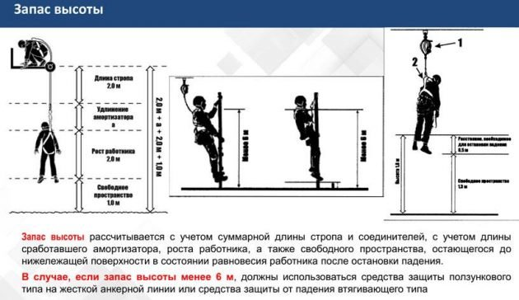

Видео по теме: Правила работы на высоте

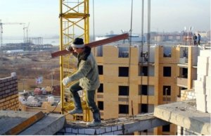
https://youtu.be/jv3dq4Chttps://youtu.be/jv3dq4Chcgkhcgkhttps://youhttps://yhttps://www.youtube.com/watch?v=jv3dq4Chcgkoutu.be/jv3dq4Chcgktu.be/jv3dq4Chcgk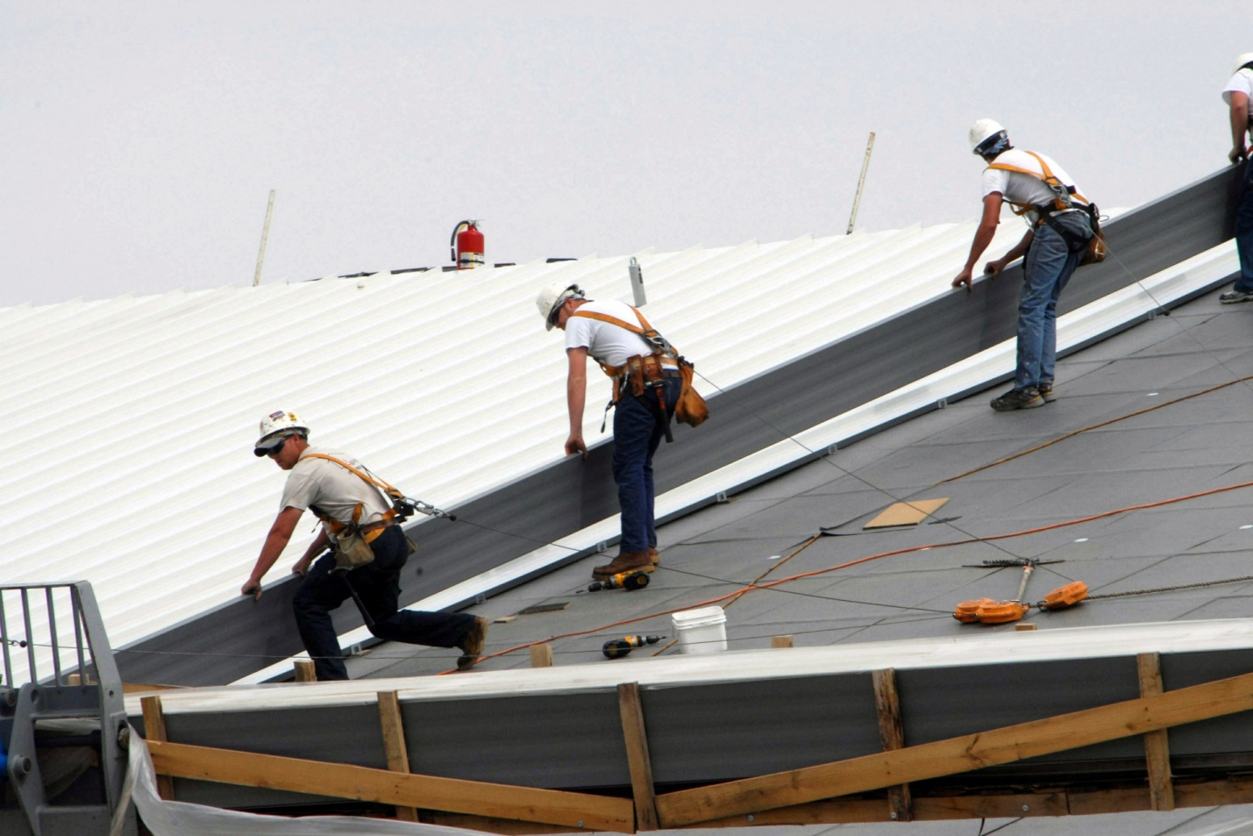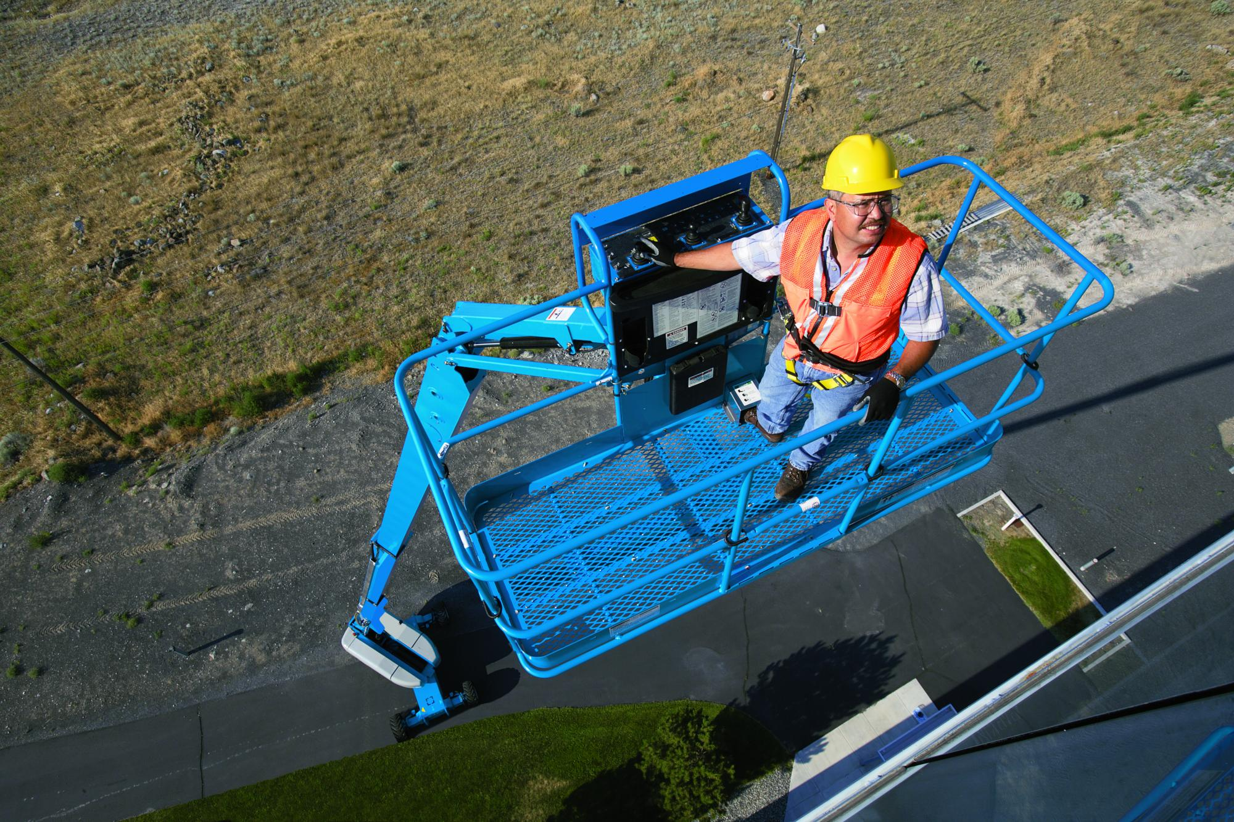

Меры безопасности при работе на высоте
Имеются две разновидности работ, которые производятся на высоте. К первой разновидности причисляются высотные работы, то есть работы, высота нахождения человека при которых составляет 1,3 м либо более от поверхности земли, либо перекрытия, либо рабочего настила. При этом обязательно использование лесов, настилов, которые имеют ограждения, согласующиеся с ГОСТ 12.4.059-89.
Ко второй разновидности относят работы, которые производят на высотах более 5 м от поверхности почвы, какого-либо перекрытия либо рабочего настила и называются верхолазными. Основным средством защиты при этом служит предохранительный пояс.
Основным производственным фактором, от которого следует отталкиваться при подборе работников, средств защиты и организации труда является значительная высота, на которой приходится вести работы и, как следствие, возможность падения работника.
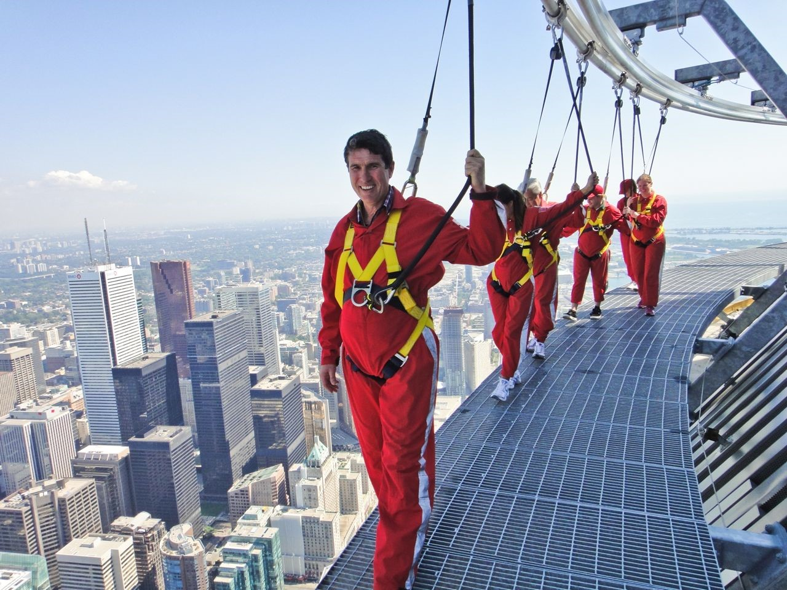

Требования, предъявляемые к работающим лицам:
- достижение возраста 18 лет;
- прохождение инструктажа по технике безопасности;
- прохождение медицинского осмотра;
- наличие при себе соответствующего удостоверения;
- твердое знание нормативов по безопасности труда и обязательное прохождение обучения.
Работники, допускающиеся к верхолазным работам впервые, обязаны в течение года проработать под наблюдением опытных работающих, поставленных организацией.
Руководитель не может разрешить начало работ, если он сомневается в здоровье работающих или при получении заявления об их плохом здоровье.
За работников, работающих на высоте, назначается ответственный за выполнение безопасности работ, который также должен быть твердо ознакомлен с мерами безопасности.

В основном средствами подмащивания при высотных работах служат приставные одноколенные, раздвижные, трехколенные стремянки. Расстояние между ступенями допускается от 0,3 до 0,34 м (кроме раздвижных трехколенных), а расстояние от первой ступени до пола, почвы, либо другой поверхности – не более 0,4 м. Стремянки и лестницы оборудуются средствами, препятствующими опрокидывание или сдвига.
Переносные лестницы, а также стремянки в надлежащем порядке тестируют на статическую нагрузку непосредственно после изготовления, ремонта, а также при эксплуатировании – металлические лестницы один раз в год, деревянные лестницы один раз в шесть месяцев.

Средства защиты

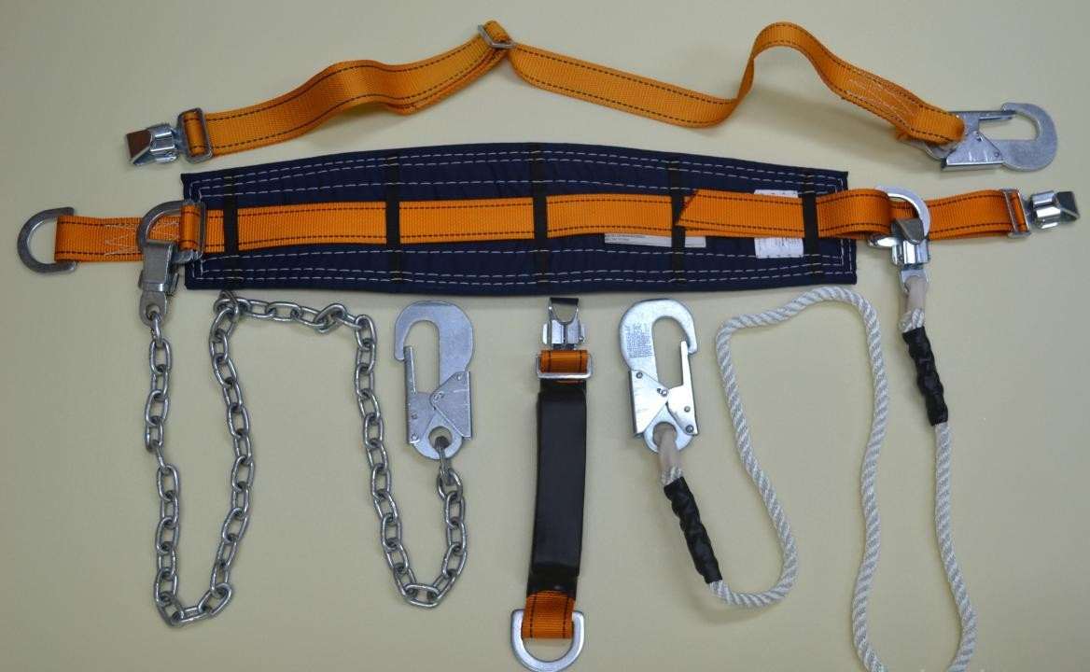

Основными средствами защиты для работников на высоте служат страхующие канаты, предохраняющие пояса, ловители и другие устройства. Ловители обеспечивают надежную работу на вертикальных и наклонных плоскостях (более 75° к горизонту).
Канаты обязаны соответствовать следующим требованиям безопасности при работе на высоте:
- требования технических условий эксплуатации предприятия изготовителя;
- обязательное наличие средств натяжения и крепления;
- обязательное отсутствие острых краев, трещин, разрывов, заусениц и т.п.
- масса каждой составляющей детали, или какой-либо ее составной части не может превышать 20 кг.
Строительные каски служат строителям для защиты в первую очередь от различных ударов, падений предметов, попадания воды, повреждения электрическим током. Каски состоят из следующих частей: корпус, внутренняя оснастка, подбородочный ремень. Каски обязаны подвергаться каждодневному осмотру на наличие трещин, сколов и прочих повреждений.
ВСЕ СРЕДСТВА ЗАЩИТЫ ОБЯЗАНЫ ИМЕТЬ СЕРТИФИКАТ КАЧЕСТВА.
Если на средства защиты не имеется какой-либо технической документации, то они не могут допускаться к использованию.
Отдельные требования предъявляются к лесам, подмостям, настилам, ограждениям. Металлические леса необходимо заземлять.

Вспомогательные методы защиты
К вспомогательным методам защиты относят:
- использование спецодежд, зависящих от разновидности работ;
- использование защитных очков, щитков либо экранов;
- использование защитных перчаток, рукавиц, крема и т. д.;
- использование специальной обуви применительно к данным видам работ;
- предохраняющие пояса с независимо закрепляемыми стропами;
- обязательно наличие сигнальных жилетов в тех случаях, когда работа производится в местах интенсивного движения автотранспортных потоков, либо людей.
Если у работника имеется отклонение зрения, то ему выдаются защитные очки с специальным устройством для вставки корректирующих очков.

Организация работ и мест работающих
За безопасность труда работников несет ответственность руководитель структурного подразделения. Он отвечает за соблюдением мер безопасности, обязательным применением индивидуальных средств защиты, соблюдением производственной дисциплины.
При проведении высотных работ устанавливаются ограждения, размечаются опасные зоны проведения работ, устанавливаются опознавательные знаки. Инвентарные ограждения должны иметь сигнальную желтую окраску. Работы никогда не производятся при сильном ветре (более 15 м/с), тумане, гололедице или грозе.
Запрещается:
- работа на приставной лестнице, находясь в метре от ее верха;
- работа с верхних двух ступенек лестницы без страховки в виде упоров, перил;
- нахождение более одного человека на ступенях стремянки либо приставной лестницы;
- подставлять бочки, ящики, либо какие-то другие посторонние предметы в целях увеличения высоты лестницы (стремянки);
- работать с перил, подоконников, ящиков, других посторонних предметов;
Если имеется интенсивное транспортное или людское движение, то необходимо ограждать рабочее место на расстоянии 0,3 м от лестницы и оповещать знаками безопасности. Если лестницу невозможно закрепить на скользком полу, к примеру, плиточном, то ее должен придерживать снизу работник в каске, в остальных же случаях лестницу держать запрещено.

Требования безопасности перед производством работ
В начале работ нужно осмотреть все средства защиты, инструменты, инвентарь, лестницу необходимо обездвижить во избежание случайного перемещения, проверить крепления.
Не допускаются работники с неисправными средствами защиты или вообще без них.

Требования безопасности во время производства работ
Работник обязан надлежащим образом соблюдать правила безопасности при работе на высоте. Также во время работ работающие должны соблюдать режим труда.

Как организовать охрану труда при работе на высоте
Меры безопасности при работе на высоте — это жесткие правила, установленные законодательством. Определено, когда и кому можно, а когда нельзя трудиться в опасных условиях. За нарушение этих правил работодателя ждет серьезное наказание вплоть до уголовной ответственности.

Что считается работой на высоте
Такой вид деятельности относится к опасным, поэтому порядок организации и выполнения должен регламентироваться отдельным документом. Им являются Правила по охране труда при работе на высоте. Распространяются они и на работодателей, и на непосредственных исполнителей. Работа считается на высоте, если:

- есть риск падения с высоты 1,8 м и более;
- есть риск упасть с высоты менее 1,8 м, но деятельность при этом проводится над машинами или механизмами, водной поверхностью или выступающими предметами;
- сотрудник поднимается или спускается минимум на 5 м по вертикальной лестнице с углом наклона к горизонтальной поверхности более 75 градусов;
- место для выполнения задания находится на расстоянии менее 2 м от неогражденного перепада по высоте более 1,8 м либо ограждения ниже 1,1 м.

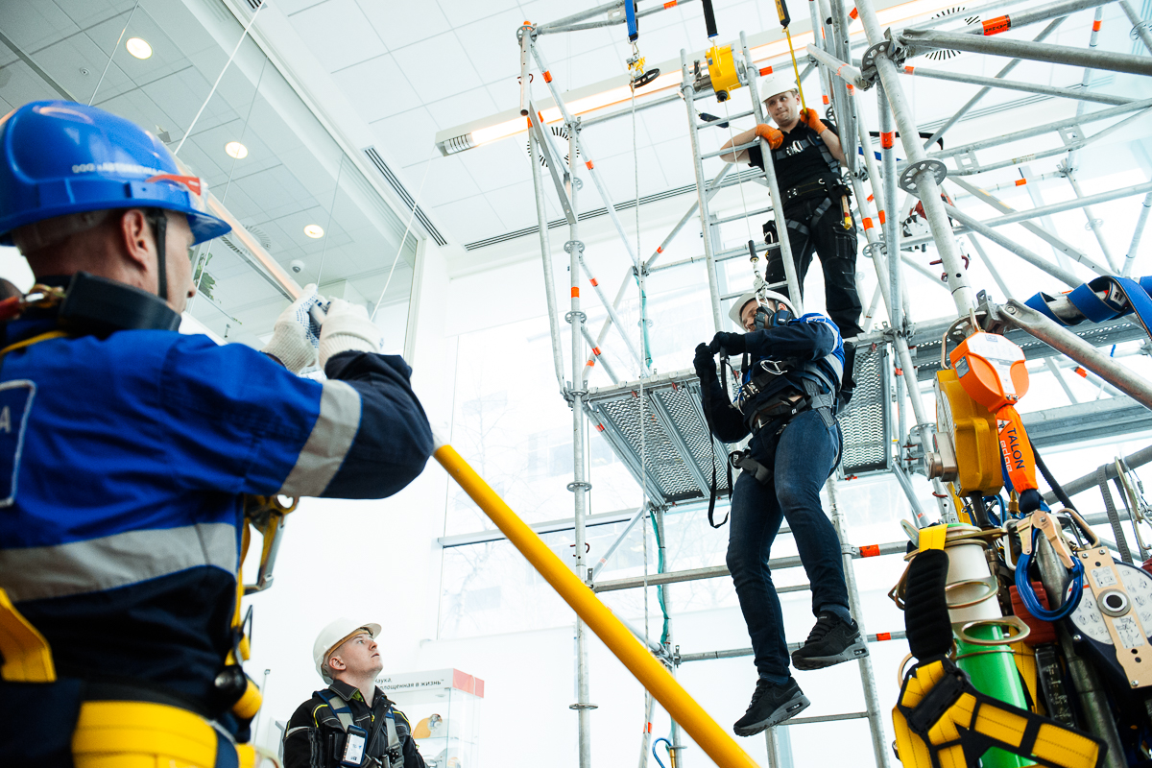

Когда нельзя работать на высоте
Выполнение задания запрещается из-за погодных условий:
- на открытой местности при скорости ветра 15 метров в секунду и больше;
- во время монтажа или демонтажа конструкций с большой парусностью, если скорость ветра от 10 метров в секунду;
- гроза или туман, из-за которых отсутствует видимость;
- обледенение конструкций, которые используются (например проводов, деревьев и пр.).
Для некоторых видов высотных работ устанавливаются дополнительные ограничения. К примеру, на антенно-мачтовых сооружениях запрещается работать при неснятом напряжении выше 42 Вольт, при скорости ветра более 12 метров в секунду, в темное время суток или при плохом освещении.
:
Запрещено допускать к работе лиц, не прошедших профильное обучение и инструктаж, стажировку и проверку знаний по охране труда. Если работы на высоте включены в функционал сотрудника, обозначенный в трудовом договоре, и безопасность рабочего места обеспечена, работодатель вправе требовать их выполнения. Если же работы на высоте не внесены в трудовой договор, то нельзя заставить их выполнить без письменного согласия работника. В соответствии со статьей 379 ТК РФ «Формы самозащиты», работник вправе отказаться от работ, несущих угрозу его жизни и здоровью. При этом отказ не может послужить основанием для дисциплинарных взысканий со стороны работодателя. В случае освобождения от опасных работ специалист должен присутствовать на рабочем месте, а работодатель обязан предоставить другую работу. Если такой возможности нет, работнику компенсируется средний заработок за время, на которое он был лишен возможности трудиться. Отказаться от выполнения работ специалист может и в случае, когда работодатель не обеспечил его средствами индивидуальной и коллективной защиты. Статья ТК РФ о формах самозащиты не работает в случае природных и техногенных катастроф, производственных аварий, голода, эпидемии. Если под угрозой находится жизнь населения страны, то работодатель вправе перевести специалиста без его согласия на срок до одного месяца на работу, не обусловленную трудовым договором.
Работодатель может организовывать охрану труда на предприятии на свое усмотрение до наступления двух событий: проверки трудовой инспекцией или несчастного случая. За нарушения, выявленные в ходе проверок, компании придется выплатить солидные штрафы. За несчастные случаи руководителю предприятия грозит уголовное преследование. За первичное нарушение будут наложены штрафы на организацию и на руководителя. За повторное нарушение ждут административная остановка производства на срок до 90 суток, дисквалификация руководителя и запрет руководителю занимать определенные должности. В случае тяжелого несчастного случая, в том числе группового, или случая с летальным исходом предусмотрены крупные денежные штрафы и уголовное преследование руководителя на срок до 5 лет.

Какие СИЗы использовать при высотных работах
Одним из ключевых правил безопасности и охраны труда является наличие средств индивидуальной защиты (СИЗ). Работодатель обязан выдать их бесплатно.
ВАЖНО! Если средства индивидуальной защиты у сотрудника повреждены или вовсе отсутствуют, его нельзя допускать к работе!
СИЗ должны быть сертифицированными и иметь документацию от производителя с требованиями по эксплуатации. Важно, чтобы они были совместимы с системами обеспечения безопасности.
В зависимости от условий на высоте сотрудников обеспечивают следующими СИЗ:
- специальной одеждой;
- касками для защиты головы;
- защитными очками, щитками, экранами от пыли, летящих частиц, яркого света или излучения;
- защитными перчатками, кремами и другими средствами защиты рук;
- специальной обувью;
- средствами защиты органов дыхания;
- индивидуальными кислородными аппаратами;
- средствами защиты слуха;
- средствами защиты, используемыми в электроустановках;
- спасательными жилетами и поясами;
- сигнальными жилетами.
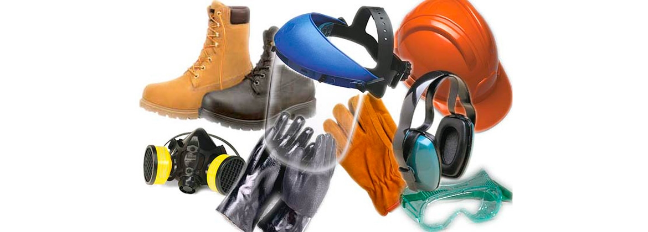

Система позиционирования поддерживает работника, предотвращая падение. Движения в ней ограничены, но руки остаются свободными. Для случаев срыва предусмотрена страховочная система, тормозящая падение. Системы спасения и эвакуации применяют в том числе в случаях, когда у работника невелик риск падения, но он не может покинуть рабочее место по какой-либо причине.
ВАЖНО! Работодатель должен регулярно проверять исправность систем обеспечения безопасности.

Основные меры безопасности
Технике безопасности при работе на высоте рекомендует допускать к труду лиц от 18 лет, прошедших инструктаж и медицинское обследование. Важным требованием является и наличие свидетельства о допуске к высотным работам.

Необходимо соблюдать основные требования по безопасности:
- перед началом работы проверить исправность механизмов, необходимых для подъема, спуска и страховки;
- убедиться в наличии СИЗ; проверить наличие запасного комплекта страховок, веревок и карабинов; подготовить средства первой помощи при падении и оговорить метод связи со страхующим;
- во время исполнения задания использовать страховку;
- перемещаться только стандартными способами;
- не приближаться к опасным объектам;
- не находиться под специалистом, работающим на большей высоте;
- не применять неоговоренных инструкцией способов работы;
- работать в пределах полученного задания.
ВАЖНО! Во время исполнения задания на высоте не нужно совершать поспешных или необдуманных поступков. Многие, занимаясь промышленным альпинизмом, теряют бдительность, в результате чего возможны несчастные случаи.

Инструкция по охране труда при работе на высоте
Настоящая инструкция по охране труда разработана специально для безопасного выполнения работ на высоте.

1. ОБЩИЕ ТРЕБОВАНИЯ ОХРАНЫ ТРУДА
1.1. Настоящая инструкция содержит основные общие требования по охране труда для работников, выполняющих работы на высоте, и направлена на обеспечение их безопасности, сохранение здоровья и работоспособности в процессе труда.
1.2. К работам на высоте относятся работы, когда:
— существуют риски, связанные с возможным падением работника с высоты 1,8 м и более;
— работник осуществляет подъем, превышающий по высоте 5 м или спуск, превышающий по высоте 5 м, по вертикальной лестнице, угол наклона которой к горизонтальной поверхности более 75°;
— работы производятся на площадках на расстоянии ближе 2 м от неогражденных перепадов по высоте более 1,8 м, а также если высота ограждения этих площадок менее 1,1 м;
— существуют риски, связанные с возможным падением работника с высоты менее 1,8 м, если работа проводится над машинами или механизмами, водной поверхностью или выступающими предметами.
1.3. Работы на высоте – это работы повышенной опасности. К работникам, выполняющим работы на высоте, предъявляются дополнительные требования охраны труда, включающие в себя специальные требования по обучению, аттестации, допуску к самостоятельной работе, инструктажу по охране труда и периодической проверке знаний по безопасности труда.
1.4. К выполнению работ на высоте допускаются работники не моложе 18 лет, имеющие необходимую теоретическую и практическую подготовку, прошедшие медицинский осмотр и не имеющие противопоказаний по состоянию здоровья, прошедшие вводный и первичный на рабочем месте инструктажи по охране труда и обучение по специальной программе, аттестованные квалификационной комиссией и получившие допуск на право выполнения этой работы.
1.5. Работники, выполняющие работы на высоте (далее именуются – работники), должны периодически, не реже одного раза в год, проходить обучение и проверку знаний требований охраны труда и получать допуск к работам повышенной опасности.
1.6. Работники независимо от квалификации и стажа работы не реже одного раза в три месяца должны проходить повторный инструктаж по охране труда; в случае нарушения ими требований охраны труда, а также при перерыве в работе более чем на 30 календарных дней работники должны пройти внеплановый инструктаж.
1.7. Работники, не прошедшие своевременно инструктажи, обучение и проверку знаний по охране труда, к самостоятельной работе не допускаются.
1.8. Работники, допускаемые к работам на высоте без применения инвентарных лесов и подмостей, а также с применением систем канатного доступа, делятся на следующие три группы по безопасности работ на высоте:
— 1 группа – работники, допускаемые к работам в составе бригады или под непосредственным контролем работника, назначенного приказом работодателя (далее по тексту – работники 1 группы);
— 2 группа – мастера, бригадиры, руководители стажировки, а также работники, назначаемые по наряду-допуску на производство работ на высоте ответственными исполнителями работ на высоте (далее по тексту – работники 2 группы);
— 3 группа – работники, назначаемые работодателем ответственными за безопасную организацию и проведение работ на высоте, а также за проведение инструктажей; преподаватели и члены аттестационных комиссий, созданных приказом руководителя организации, проводящей обучение безопасным методам и приемам выполнения работ на высоте; работники, проводящие обслуживание и периодический осмотр средств индивидуальной защиты; работники, выдающие наряды-допуски; ответственные руководители работ на высоте, выполняемых по наряду-допуску; специалисты по охране труда; должностные лица, в полномочия которых входит утверждение плана производства работ на высоте (далее по тексту – работники 3 группы).
1.9. Периодическое обучение работников 1 и 2 групп безопасным методам и приемам выполнения работ на высоте, проводимых без инвентарных лесов и подмостей, с использованием систем канатного доступа, осуществляется не реже одного раза в три года.
1.10. Периодическое обучение работников 3 группы безопасным методам и приемам выполнения работ на высоте, проводимых без инвентарных лесов и подмостей с использованием систем канатного доступа, осуществляется не реже одного раза в пять лет.
1.11. Работники, допускаемые к работам на высоте без применения инвентарных лесов и подмостей, а также с применением систем канатного доступа, после обучения безопасным методам и приемам выполнения работ на высоте должны сдать экзамен и получить удостоверение о допуске к работам на высоте без применения инвентарных лесов и подмостей, с применением систем канатного доступа и личную книжку учета работ на высоте без применения инвентарных лесов и подмостей, с применением систем канатного доступа.
1.12. По окончании обучения безопасным методам и приемам выполнения работ на высоте работники обязаны пройти специальную стажировку продолжительностью не менее двух рабочих дней (смен) для закрепления теоретических знаний, необходимых для безопасного выполнения работ, а также для освоения и выработки непосредственно на рабочем месте практических навыков и умений, безопасных методов и приемов выполнения работ; проведение стажировки обеспечивает работодатель.
1.13. Работники, допущенные к самостоятельному выполнению работ на высоте, должны знать:
— требования безопасности при выполнении конкретного вида работы на высоте;
— способы рациональной организации рабочего места;
— опасные и вредные производственные факторы, которые могут оказывать неблагоприятное воздействие на работников в процессе работы;
— правила, нормы и инструкции по охране труда и пожарной безопасности;
— правила пользования первичными средствами пожаротушения;
— способы оказания первой помощи при несчастных случаях;
— правила трудового распорядка организации.
1.14. Работники, показавшие неудовлетворительные знания и практические навыки выполнения работ на высоте, к самостоятельной работе не допускаются.
1.15. Работники, направленные для участия в несвойственных их профессии (должности) работах, должны пройти целевой инструктаж по безопасному выполнению предстоящих работ.
1.16. Работники должны выполнять только те работы, которые им поручены в установленном порядке; не следует пользоваться инструментом, приспособлениями и оборудованием, с которыми они не имеют навыков безопасного обращения.
1.17. Работодатель до начала выполнения работ на высоте должен утвердить перечень работ, выполняемых на высоте по наряду-допуску (далее по тексту – Перечень). В Перечень включаются работы на высоте, выполняемые на нестационарных рабочих местах. Для производства работ, указанных в Перечне, работодатель обязан обеспечить разработку плана производства работ (далее по тексту – ППР) на высоте. Работодатель назначает должностное лицо, ответственное за утверждение ППР на высоте.
1.18. Основным опасным производственным фактором при работе на высоте является расположение рабочего места на значительной высоте относительно поверхности земли (пола) и связанное с этим возможное падение работника или падение предметов на работника.
1.19. Кроме того, во время работы на высоте на работников могут оказывать неблагоприятное воздействие в основном следующие опасные и вредные производственные факторы:
— разрушающиеся конструкции (лестницы, стремянки, леса, подмости и другое вспомогательное оборудование);
— падающие предметы, инструмент, материалы и т. п.;
— повышенное скольжение (вследствие обледенения, увлажнения, замасливания поверхностей грунта, пола, трапов, стремянок, лестниц, лесов, подмостей и т. п.);
— движущиеся автотранспорт, самоходные механизмы, перемещающиеся изделия, материалы;
— повышенная скорость ветра;
— разряды атмосферного электричества (молнии);
— физическое перенапряжение (например, при длительном выполнении работы в неудобной позе);
— недостаточная освещенность рабочего места.
1.20. Для предупреждения неблагоприятного воздействия на здоровье работников опасных и вредных производственных факторов им следует пользоваться спецодеждой, спецобувью и другими средствами индивидуальной защиты (в т. ч. защитными касками, противоскользящей обувью и т. п.), а также системами обеспечения безопасности работ на высоте (удерживающими системами, системами позиционирования, страховочными системами, системами спасения и эвакуации).
1.21. Работники обязаны соблюдать трудовую и производственную дисциплину, Правила трудового распорядка, установленные для них режимы труда и отдыха.
1.22. Для предупреждения возможности возникновения пожара работники должны соблюдать требования пожарной безопасности сами и не допускать нарушения этих требований другими работниками; курить разрешается только в специально отведенных для этого местах.
1.23. Для предупреждения возможности заболеваний работникам следует соблюдать правила личной гигиены, в том числе перед приемом пищи необходимо тщательно мыть руки с мылом.
1.24. В случае заболевания, плохого самочувствия, недостаточного отдыха работнику следует сообщить о своем состоянии непосредственному руководителю и обратиться за медицинской помощью.
1.25. Если с кем-либо из работников произошел несчастный случай, то пострадавшему необходимо оказать первую помощь, сообщить о случившемся руководителю и сохранить обстановку происшествия, если это не создает опасности для окружающих.
1.26. Работники при необходимости должны уметь оказать первую помощь, пользоваться медицинской аптечкой.
1.27. Работник, допустивший нарушение или невыполнение требований инструкции по охране труда, рассматривается как нарушитель производственной дисциплины и может быть привлечен к дисциплинарной ответственности, а в зависимости от последствий – и к уголовной; если нарушение связано с причинением материального ущерба, то виновный может привлекаться к материальной ответственности в установленном порядке.

2. ТРЕБОВАНИЯ ОХРАНЫ ТРУДА ПЕРЕД НАЧАЛОМ РАБОТЫ
2.1. Перед началом работы следует надеть спецодежду, спецобувь и другие необходимые для работы средства индивидуальной защиты от воздействия опасных и вредных производственных факторов.
2.2. Спецодежда должна быть соответствующего размера, чистой и не стеснять движений.
2.3. Перед началом работы необходимо приготовить средства индивидуальной защиты, осмотреть их и убедиться в их полной исправности. Работники, допускаемые к работам на высоте, должны проводить осмотр выданных им средств индивидуальной защиты до и после каждого использования.
2.4. В зависимости от конкретных условий работ на высоте работники должны быть обеспечены следующими средствами индивидуальной защиты – совместимыми с системами безопасности от падения с высоты:
— специальной одеждой – в зависимости от воздействующих вредных производственных факторов;
— касками – для защиты головы от травм, вызванных падающими предметами или ударами о предметы и конструкции, для защиты верхней части головы от поражения переменным электрическим током напряжением до 440 В;
— очками защитными, щитками, защитными экранами – для защиты от пыли, летящих частиц, яркого света или излучения;
— защитными перчатками или рукавицами, защитными кремами и другими средствами – для защиты рук;
— специальной обувью соответствующего типа – при работах с опасностью получения травм ног;
— средствами защиты органов дыхания – от пыли, дыма, паров и газов;
— индивидуальными кислородными аппаратами и другими средствами – при работе в условиях вероятной кислородной недостаточности;
— средствами защиты слуха;
— средствами защиты, используемыми в электроустановках;
— спасательными жилетами и поясами – при опасности падения в воду
— сигнальными жилетами – при выполнении работ в местах движения транспортных средств.
2.5. Работники, выполняющие работы на высоте, обязаны пользоваться защитными касками с застегнутым подбородочным ремнем. Внутренняя оснастка и подбородочный ремень должны быть съемными и иметь устройства для крепления к корпусу каски. Подбородочный ремень должен регулироваться по длине, способ крепления должен обеспечивать возможность его быстрого отсоединения и не допускать самопроизвольного падения или смещения каски с головы работающего.
2.6. В зависимости от конкретного вида работы, выполняемого на высоте, перед началом работы должны быть подготовлены соответствующие системы обеспечения безопасности работ на высоте (удерживающие системы, системы позиционирования, страховочные системы, системы спасения и эвакуации).
2.7. Работники должны знать, что в качестве привязи в страховочных системах используется страховочная привязь. Использование безлямочных предохранительных поясов запрещено ввиду риска травмирования или смерти вследствие ударного воздействия на позвоночник работника при остановке падения, выпадения работника из предохранительного пояса или невозможности длительного статичного пребывания работника в предохранительном поясе в состоянии зависания.
2.8. Прежде чем приступать к работе на высоте, следует осмотреть место предстоящей работы и привести его в порядок; если оно загромождено ненужными предметами, мешающими в работе, необходимо убрать все лишнее, не используемое в работе.
2.9. При проведении работ на высоте необходимо обеспечить наличие защитных, страховочных и сигнальных ограждений и определить границы опасных зон исходя из действующих норм и правил с учетом наибольшего габарита перемещаемого груза, расстояния разлета предметов или раскаленных частиц металла (например, при сварочных работах), размеров движущихся частей машин и оборудования. Место установки ограждений и знаков безопасности указывается в технологических картах на проведение работ или в ППР на высоте в соответствии с действующими техническими регламентами, нормами и правилами.
2.10. При установке и снятии ограждений необходимо соблюдать следующие требования охраны труда:
— установка и снятие ограждений должны осуществляться в технологической последовательности, обеспечивающей безопасность выполнения соответствующих работ;
— установка и снятие средств ограждений и защиты должны осуществляться с применением страховочных систем;
— установку и снятие ограждений должны выполнять специально обученные работники под непосредственным контролем ответственного исполнителя работ.
2.11. При невозможности применения защитных ограждений допускается производство работ на высоте с применением систем безопасности.
2.12. Для ограничения доступа работников и посторонних лиц в зоны повышенной опасности, где возможно падение с высоты, травмирование падающими с высоты материалами, инструментом и другими предметами, а также частями конструкций, находящихся в процессе сооружения, обслуживания, ремонта, монтажа или разборки, необходимо обеспечить их ограждение.
2.13. При невозможности установки заграждений для ограничения доступа работников в зоны повышенной опасности ответственный исполнитель (производитель) работ должен осуществлять контроль местонахождения работников и запрещать им приближаться к зонам повышенной опасности.
2.14. Проемы, в которые могут упасть работники, закрываются, ограждаются и обозначаются знаками безопасности.
2.15. Проходы на площадках и рабочих местах должны отвечать следующим требованиям:
— ширина одиночных проходов к рабочим местам и на рабочих местах должна быть не менее 0,6 м, расстояние от пола прохода до элементов перекрытия (далее – высота в свету) – не менее 1,8 м;
— лестницы или скобы, применяемые для подъема или спуска работников на рабочие места на высоте более 5 м, должны быть оборудованы системами безопасности.
2.16. При расположении рабочих мест на перекрытиях воздействие нагрузок от размещенных материалов, оборудования, оснастки и людей не должно превышать расчетных нагрузок на перекрытие, предусмотренных проектом.
2.17. Работникам, допускаемым к работам на высоте без применения инвентарных лесов и подмостей, с применением систем канатного доступа по заданию работодателя на производство работ выдается оформленный на специальном бланке наряд-допуск на производство работ.
2.18. В наряде-допуске должно быть определено место производства работ на высоте, их содержание, условия проведения работ, время начала и окончания работ, состав бригады, выполняющей работы, ответственных лиц при выполнении этих работ. Если работы на высоте проводятся одновременно с другими видами работ, требующими оформления наряда-допуска, то может оформляться один наряд-допуск с обязательным включением в него сведений о производстве работ на высоте и назначением лиц, ответственных за безопасное производство работ.
2.19. В исключительных случаях (предупреждение аварии, устранение угрозы жизни работников, ликвидация последствий аварий и стихийных бедствий) работы на высоте могут быть начаты без оформления наряда-допуска под руководством работников, назначаемых работодателем ответственными за безопасную организацию и проведение работ на высоте. Если указанные работы выполняются более суток, оформление наряда-допуска должно быть произведено в обязательном порядке.
2.20. При выполнении работ на высоте в охранных зонах сооружений или коммуникаций наряд-допуск выдается при наличии письменного разрешения владельца этого сооружения или коммуникации.
2.21. До начала выполнения работ по наряду-допуску для выявления риска, связанного с возможным падением работника, необходимо провести осмотр рабочего места на предмет соответствия Правилам (далее по тексту – осмотр рабочего места).
2.22. Осмотр рабочего места проводится ответственным руководителем работ в присутствии ответственного исполнителя работ.
2.23. При осмотре рабочего места должны выявляться причины возможного падения работника, в том числе:
— ненадежность анкерных устройств;
— наличие хрупких (разрушаемых) поверхностей, открываемых или незакрытых люков, отверстий в зоне производства работ;
— наличие скользкой рабочей поверхности, имеющей не огражденные перепады высоты;
— возможная потеря работником равновесия при проведении работ со строительных лесов, с подмостей, стремянок, приставных лестниц, в люльках подъемника, нарушение их устойчивости, их разрушение или опрокидывание;
— разрушение конструкции, оборудования или их элементов при выполнении работ непосредственно на них.
2.24. Лестницы и стремянки перед применением должны пройти осмотр ответственным исполнителем работ.
2.25. При осмотре деревянных лестниц и стремянок следует обратить внимание на состояние древесины. Трещины в ступеньках и тетивах допускаются длиной не более 100 мм и глубиной не более 5 мм. Все детали деревянных лестниц и стремянок должны иметь гладкую обструганную поверхность.
2.26. При осмотре металлических лестниц и стремянок следует убедиться в отсутствии деформации узлов, трещин в металле, заусенцев, острых краев, нарушений крепления ступенек к тетивам.
2.27. Во время проверки исправности и устойчивости стремянок, лестниц, которые будут использоваться во время работы, следует помнить о следующем:
— конструкция приставных лестниц и стремянок должна исключать возможность сдвига и опрокидывания их при работе;
— на нижних концах приставных лестниц и стремянок должны быть оковки с острыми наконечниками для установки на земле. При использовании лестниц и стремянок на гладких опорных поверхностях (паркет, металл, плитка, бетон) на нижних концах должны быть надеты башмаки из резины или другого нескользкого материала
— при установке приставной лестницы в условиях, когда возможно смещение ее верхнего конца, последний необходимо надежно закрепить за устойчивые конструкции;
— верхние концы лестниц, приставляемых к трубам или проводам, снабжаются специальными крюками-захватами, предотвращающими падение лестницы от напора ветра или случайных толчков;
— у подвесных лестниц, применяемых для работы на конструкциях или проводах, должны быть приспособления, обеспечивающие прочное закрепление лестниц за конструкции или провода;
— устанавливать и закреплять лестницы и площадки на монтируемые конструкции следует до их подъема. Длина приставной лестницы должна обеспечивать работнику возможность работы в положении стоя на ступени, находящейся на расстоянии не менее 1 м от верхнего конца лестницы;
— не допускается установка лестниц на ступенях маршей лестничных клеток. Для выполнения работ в этих условиях следует применять подмости;
— леса, подмости и другие приспособления для выполнения работ на высоте должны быть изготовлены по типовым проектам и взяты организацией на инвентарный учет;
— на инвентарные леса и подмости должен иметься паспорт завода-изготовителя;
— применение неинвентарных лесов допускается в исключительных случаях, и их сооружение должно производиться по индивидуальному проекту с расчетами всех основных элементов на прочность, а лесов в целом – на устойчивость; проект должен быть завизирован лицом, назначенным в организации ответственным за безопасную организацию работ на высоте, и утвержден главным инженером (техническим директором) организации или непосредственно руководителем организации;
— вблизи проездов средства подмащивания устанавливают на расстоянии не менее 0,6 м от габарита транспортных средств;
— подмости и леса высотой до 4 м допускаются к эксплуатации после их приемки руководителем работ с отметкой в журнале приема и осмотра лесов и подмостей;
— леса высотой более 4 м от уровня земли, пола или площадки, на которой установлены стойки лесов, допускаются к эксплуатации после приемки лицом, назначенным ответственным за безопасную организацию работ на высоте. При выполнении работ подрядной организацией с использованием сооружаемых ею лесов последние должно принимать в эксплуатацию лицо, назначенное ответственным за безопасную организацию работ на высоте, подрядной организации в присутствии лица, ответственного за безопасную организацию работ на высоте организации, на территории которой проводятся работы. Результаты приемки лесов утверждаются главным инженером (техническим директором) организации, принимающей леса в эксплуатацию или непосредственно руководителем организации. Допускается утверждение результатов приемки лесов, сооружаемых подрядной организацией для своих нужд, начальником участка (цеха) этой организации. До утверждения результатов приемки лесов работа с лесов не допускается;
— леса, с которых в течение месяца и более работа не производилась, перед возобновлением работ подвергают приемке повторно;
— при приемке лесов и подмостей проверяется на соответствие паспорту завода-изготовителя: наличие связей и креплений, обеспечивающих устойчивость, прочность узлов крепления отдельных элементов; исправность рабочих настилов и ограждений; вертикальность стоек; надежность опорных площадок и наличие заземления (для металлических лесов);
— подвесные леса, подмости и люльки после их монтажа (сборки, изготовления) могут быть допущены к эксплуатации после соответствующих испытаний;
— подвесные леса во избежание раскачивания должны быть прикреплены к несущим частям здания (сооружения) или конструкциям;
— в местах подъема работников на леса и подмости должны размещаться плакаты с указанием схемы их размещения и величин допускаемых нагрузок, а также схемы эвакуации работников в случае возникновения аварийной ситуации;
— перед началом работы на высоте в составе бригады каждый член бригады должен быть проинструктирован и ознакомлен со своими конкретными обязанностями, ППР на высоте, нарядом-допуском, технологическими картами и другими нормативными документами в части, его касающейся;
— перед работой вблизи токоведущих частей, находящихся под напряжением и не защищенных от случайного прикосновения к ним, напряжение должно быть отключено; при этом у выключающего устройства должен быть вывешен предупредительный знак: «Не включать! Идут работы!»;
— перед началом работы нужно убедиться в достаточности освещения места предстоящего проведения работ;
— перед началом работы работник должен осмотреть инструмент, приспособления, вспомогательное оборудование, которые будут использоваться в работе, и убедиться в их полной исправности;
— работник должен лично убедиться в том, что все меры, необходимые для обеспечения безопасности предстоящей работы, выполнены;
— работник не должен приступать к работе, если у него имеются сомнения в обеспечении безопасности выполнения предстоящей работы.
2.28. Не допускается выполнение работ на высоте:
— в открытых местах при скорости воздушного потока (ветра) 15 м/с и более;
— при грозе или тумане, исключающем видимость в пределах фронта работ, а также при гололеде с обледенелых конструкций и в случаях нарастания стенки гололеда на проводах, оборудовании, инженерных конструкциях (в т. ч. опорах линий электропередачи), деревьях;
— при монтаже (демонтаже) конструкций с большой парусностью при скорости ветра 10 м/с и более.

3. ТРЕБОВАНИЯ ОХРАНЫ ТРУДА ВО ВРЕМЯ РАБОТЫ
3.1. Работник, находящийся в болезненном или переутомленном состоянии, а также под воздействием алкоголя, наркотических веществ или лекарств, притупляющих внимание и реакцию, не должен приступать к работе на высоте, так как это может привести к несчастному случаю.
3.2. Во время работы работник должен вести себя спокойно и выдержанно, избегать конфликтных ситуаций, которые могут вызвать нервно-эмоциональное напряжение и отразиться на безопасности труда.
3.3. Во время работы на высоте следует быть внимательным, не отвлекаться от выполнения своих обязанностей.
3.4. Все работы на высоте должны выполняться в соответствии с технологической документацией и правилами технической эксплуатации применяемого оборудования, машин и механизмов с соблюдением требований, обеспечивающих защиту работника от воздействия опасных и вредных производственных факторов.
3.5. Работы на высоте должны производиться со специально предназначенных для каждого вида работ и имеющих защитные ограждения вспомогательных приспособлений (стремянок, лестниц, подмостей, вышек, платформ и т. п.). Не допускается выполнять работы на высоте со случайных опорных поверхностей (ящиков, бочек, подоконников и т. п.), устраивать на них настилы для работы, а также пользоваться лесами, подмостями и платформами как опорными конструкциями для крепления грузоподъемных механизмов (талей, блоков и т. п.).
3.6. Учитывая, что падения с высоты, в том числе со стремянок, лестниц, платформ, лесов, подмостей, являются наиболее распространенной причиной травматизма на производстве, работникам необходимо особое внимание проявлять к безопасной организации своего рабочего места.
3.7. Организация рабочего места должна обеспечивать устойчивое положение и свободу движений работника.
3.8. Не следует работать длительное время в неудобной рабочей позе (например, с вытянутыми или высоко поднятыми руками), которая вызывает повышенную утомляемость.
3.9. Стремянку или лестницу при выполнении работ следует устанавливать так, чтобы отсутствовала необходимость перемещения своего центра тяжести за пределы рабочей площадки стремянки (габаритов лестницы).
3.10. Приставные лестницы без рабочих площадок допускается применять только для перехода работников между отдельными ярусами здания или для выполнения работ, не требующих от работника упора в строительные конструкции здания.
3.11. Не допускается работать на переносных лестницах и стремянках:
— над вращающимися (движущимися) механизмами, работающими машинами, транспортерами;
— с использованием электрического и пневматического инструмента, строительно-монтажных пистолетов;
— при выполнении газосварочных, газопламенных и электросварочных работ;
— при натяжении проводов и для поддержания на высоте тяжелых деталей.
3.12. При использовании приставной лестницы или стремянок не допускается:
— работать с двух верхних ступенек стремянок, не имеющих перил или упоров;
— находиться на ступеньках приставной лестницы или стремянки более чем одному человеку;
— поднимать и опускать груз по приставной лестнице и оставлять на ней инструмент.
3.13. При работе с приставной лестницы в местах с оживленным движением транспортных средств или людей для предупреждения ее падения от случайных толчков (независимо от наличия на концах лестницы наконечников) место ее установки следует ограждать или охранять. В случаях когда невозможно закрепить лестницу при установке ее на гладком полу, у ее основания должен стоять работник в каске и удерживать лестницу в устойчивом положении.
3.14. При перемещении лестницы двумя работниками ее необходимо нести наконечниками назад, предупреждая встречных об опасности. При переноске лестницы одним работником она должна находиться в наклонном положении так, чтобы передний конец ее был приподнят над землей не менее чем на 2 м.
3.15. При работе с приставной лестницы на высоте более 1,8 м надлежит применять страховочную систему, прикрепляемую к конструкции сооружения или к лестнице (при условии закрепления лестницы к строительной или другой конструкции).
3.16. Оборудование, механизмы, ручной механизированный и другой инструмент, инвентарь, приспособления и материалы, используемые при выполнении работы на высоте, должны применяться с обеспечением мер безопасности, исключающих их падение (размещение в сумках и подсумках, крепление, строповка, размещение на достаточном удалении от границы перепада высот или закрепление к страховочной привязи работника).
3.17. Инструменты, инвентарь, приспособления и материалы весом более 10 кг должны быть подвешены на отдельном канате с независимым анкерным устройством.
3.18. Материалы, изделия, конструкции при приеме и складировании на рабочих местах, находящихся на высоте, должны приниматься в объемах, необходимых для текущей переработки, и укладываться так, чтобы не загромождать рабочее место и проходы к нему исходя из несущей способности лесов, подмостей, площадок, на которых производится размещение указанного груза.
3.19. Для подъема груза на леса используют блоки, укосины и другие средства малой механизации, которые следует крепить согласно ППР на высоте.
3.20. Настилы и лестницы лесов и подмостей необходимо периодически в процессе работы и ежедневно после окончания работы очищать от мусора, а в зимнее время – очищать от снега и наледи и при необходимости посыпать песком.
3.21. Рабочие места должны содержаться в чистоте. Хранение заготовок, материалов, инструмента, готовой продукции, отходов производства должно быть осуществлено в соответствии с технологическими и маршрутными картами.
3.22. На рабочем месте не допускается размещать и накапливать неиспользуемые материалы, отходы производства, запрещается загромождать пути подхода к рабочим местам и выхода от них.
3.23. Для безопасного перехода на высоте с одного рабочего места на другое при невозможности устройства переходных мостиков с защитными ограждениями должны применяться страховочные системы, использующие в качестве анкерного устройства жесткие или гибкие анкерные линии, расположенные горизонтально или под углом до 7° к горизонту.
3.24. Работы, выполняемые на высоте без защитных ограждений, производятся с применением удерживающих, позиционирующих, страховочных систем и (или) систем канатного доступа в соответствии с ППР на высоте или нарядом-допуском.
3.25. Выполнение работ с люлек строительных подъемников (вышки) и фасадных подъемников в соответствии с осмотром рабочего места осуществляется с использованием удерживающих систем или страховочных систем.
3.26. При эксплуатации передвижных средств подмащивания необходимо выполнять следующие требования:
— уклон поверхности, по которой осуществляется перемещение средств подмащивания в поперечном и продольном направлениях, не должен превышать величин, указанных в паспорте или инструкции завода-изготовителя для этого типа средств подмащивания;
— передвижение средств подмащивания при скорости ветра более 10 м/с не допускается;
— перед передвижением средства подмащивания должны быть освобождены от материалов и тары и на них не должно быть людей;
— двери в ограждении средств подмащивания должны открываться внутрь и иметь фиксирующее устройство двойного действия, предохраняющее их от самопроизвольного открытия.
3.27. При выполнении работ на высоте в составе бригады каждый член бригады должен выполнять указания ответственного исполнителя работ, а также требования инструкций по охране труда по профессии и по видам работ, к которым он допущен.
3.28. Безопасность работников при работе на высоте в подвесных люльках в дополнение к общим требованиям, предъявляемым к работе на лесах, должна обеспечиваться использованием страховочной системы безопасности.
3.29. Система канатного доступа может применяться только в том случае, когда осмотр рабочего места указывает, что при выполнении работы использование других, более безопасных методов и оборудования, нецелесообразно.
3.30. Для подъема и спуска работника по вертикальной (более 70° к горизонту) и наклонной (более 30° к горизонту) плоскостям, а также выполнения работ в состоянии подвеса в безопорном пространстве применяется система канатного доступа состоящая из анкерных(ого) устройств(а) и соединительной подсистемы (гибкая или жесткая анкерная линия, стропы, канаты, карабины, устройство для спуска, устройство для подъема).
3.31. Работы с использованием систем канатного доступа производятся с обязательным использованием страховочной системы, состоящей из анкерного устройства, соединительной подсистемы (гибкая или жесткая анкерная линия, амортизатор, стропы, канаты, карабины, ловитель, страховочная привязь).
3.32. Не допускается использование одного каната одновременно для страховочной системы и для системы канатного доступа.
3.33. Работы с использованием системы канатного доступа на высоте требуют разработки ППР на высоте и выполняются по наряду-допуску.
3.34. Места и способы закрепления системы канатного доступа и страховочной системы к анкерным устройствам указываются в ППР на высоте или наряде-допуске.
3.35. Система канатного доступа и страховочная система должны иметь отдельные анкерные устройства. Точки крепления являются пригодными, если каждая выдерживает без разрушения нагрузку не менее 22 кН.
3.36. Если планом мероприятий при аварийной ситуации и при проведении спасательных работ предполагается крепить системы спасения и эвакуации к используемым при работах точкам крепления, то они должны выдерживать без разрушения нагрузку не менее 24 кН.
3.37. В местах, где канат может быть поврежден или защемлен, нужно использовать защиту каната.
3.38. Все закрепленные одним концом канаты (гибкие анкерные линии) должны иметь конечные ограничители, например узел, во избежание возможности при спуске миновать конец каната. В соответствии с рекомендациями производителей СИЗ ограничитель на канате может быть совмещен с утяжелителем.
3.39. При одновременном выполнении работ несколькими работниками работа одного работника над другим по вертикали не допускается.
3.40. Использование узлов для крепления соединительной подсистемы к анкерному устройству в системах канатного доступа недопустимо. Узлы, используемые для подвешивания инструмента, инвентаря, приспособлений и материалов, а также применяемые на канатах оттяжки, должны быть указаны в ППР на высоте и не должны непреднамеренно распускаться или развязываться.
3.41. В исключительных случаях (экстренная эвакуация, угроза жизни), принимая во внимание оценку рисков падения с высоты, может быть дано разрешение использовать только один канат для одновременного использования в системе канатного доступа и страховочной системе.
3.42. При продолжительности работы с использованием системы канатного доступа более 30 минут должно использоваться рабочее сидение.
3.43. Рабочее сидение, конструктивно не входящее в состав страховочной привязи, должно иметь опору для спины в области поясницы. Для улучшения эргономики рабочее сидение может предусматривать регулируемую по высоте опору для ног (подножку).
3.44. В системах канатного доступа преимущественно применяются статические канаты, изготовленные из синтетических волокон. Допускается использование стальных канатов с использованием соответствующих устройств для подъема и спуска.
3.45. Длина канатов, применяемых как в системе канатного доступа, так и в совместно используемой с ней страховочной системе, а также способы увеличения их длины, необходимой для выполнения работ, определяются ППР на высоте.
3.46. При перерыве в работах на протяжении рабочей смены (например, на обед, по условиям работы) члены бригады должны быть удалены с рабочего места (с высоты), компоненты страховочных систем убраны, а канаты системы канатного доступа либо подняты, либо обеспечена невозможность доступа к ним посторонних лиц. Члены бригады не имеют права возвращаться после перерыва на рабочее место без ответственного исполнителя работ. Допуск после такого перерыва выполняет ответственный исполнитель работ без оформления в наряде-допуске.
3.47. При скорости ветра 15 м/с и более, ухудшении видимости из-за темноты или тумана, приближении грозы или проявлении гололеда выполнение работ на высоте должно быть прекращено.

4. ТРЕБОВАНИЯ ОХРАНЫ ТРУДА В АВАРИЙНЫХ СИТУАЦИЯХ
4.1. В случае обнаружения нарушений требований охраны труда, которые создают угрозу здоровью или личной безопасности, работник должен обратиться к руководителю работ и сообщить ему об этом; до устранения угрозы следует прекратить работу и покинуть опасную зону.
4.2. При обнаружении в процессе работы каких-либо неисправностей средств подъема на высоту, лестниц, стремянок и т. п., технологической оснастки, средств индивидуальной защиты, систем обеспечения безопасности работ на высоте, применяемого инвентаря, инструмента или оборудования работу следует немедленно прекратить и сообщить об этом своему непосредственному руководителю. Продолжать работу с использованием неисправных средств подъема на высоту, лестниц, стремянок и т. п., технологической оснастки, средств индивидуальной защиты, систем обеспечения безопасности работ на высоте, инвентаря, инструмента или оборудования не разрешается.
4.3. При обнаружении нарушений мероприятий, обеспечивающих безопасность работ на высоте, предусмотренных нарядом-допуском и ППР на высоте, или при выявлении других обстоятельств, угрожающих безопасности работающих, члены бригады должны быть удалены с места производства работ ответственным исполнителем работ. Только после устранения обнаруженных нарушений члены бригады могут быть вновь допущены к работе.
4.4. При несчастном случае, отравлении, внезапном заболевании необходимо немедленно оказать первую помощь пострадавшему, вызвать бригаду скорой помощи по телефону 103 или помочь доставить пострадавшего в медучреждение, а затем сообщить руководителю о случившемся.
4.5. Работник должен уметь оказывать первую помощь при ранениях; при этом он должен знать, что всякая рана легко может загрязниться микробами, находящимися на ранящем предмете, коже пострадавшего, а также в пыли, на руках оказывающего помощь и на грязном перевязочном материале.
4.6. Оказывая первую помощь при ранении, необходимо соблюдать следующие правила:
— Нельзя промывать рану водой или даже каким-либо лекарственным препаратом, засыпать порошком и смазывать мазями, так как это препятствует заживлению раны, вызывает нагноение и способствует занесению в нее грязи с поверхности кожи.
— Нужно осторожно снять грязь с кожи вокруг раны, очищая ее от краев наружу, чтобы не загрязнять рану; очищенный участок кожи нужно смазать йодом и наложить повязку.
4.7. Для оказания первой помощи при ранении необходимо вскрыть имеющийся в аптечке перевязочный пакет.
4.8. При наложении перевязочного материала не следует касаться руками той его части, которая должна быть наложена непосредственно на рану; если перевязочного пакета почему-либо не оказалось, то для перевязки можно использовать чистый платок, чистую ткань и т. п.; накладывать вату непосредственно на рану нельзя.
4.9. На то место ткани, которое накладывается непосредственно на рану, нужно накапать несколько капель йода, чтобы получить пятно размером больше раны, а затем положить ткань на рану; оказывающий помощь должен вымыть руки или смазать пальцы йодом; прикасаться к самой ране даже вымытыми руками не допускается.
4.10. Первая помощь пострадавшему должна быть оказана немедленно и непосредственно на месте происшествия, сразу же после устранения причины, вызвавшей травму, используя медикаменты и перевязочные материалы, которые должны храниться в аптечке.
4.11. Аптечка должна быть укомплектована перевязочными материалами и медикаментами, у которых не истек срок реализации; аптечка должна находиться на видном и доступном месте.
4.12. Оказание первой помощи при ушибах и растяжении связок следует осуществлять в следующей последовательности:
— для уменьшения боли и предупреждения кровоизлияния следует прикладывать «холод»;
— наложить тугую повязку;
— ушибленному месту создать покой;
— не следует смазывать ушибленное место йодом, растирать и накладывать согревающий компресс, так как это лишь усиливает боль.
4.13. При переломах и вывихах:
— обеспечить пострадавшему покой поврежденной конечности;
— при открытом переломе вначале остановить кровотечение и наложить стерильную повязку, затем наложить шину;
— при закрытом переломе следует наложить шину поверх одежды пострадавшего;
— к месту перелома прикладывать «холод»;
— нельзя пытаться самому вправить вывих, сделать это может только врач.
4.14. Если произошла травма вследствие воздействия электрического тока, то меры оказания первой помощи зависят от состояния, в котором находится пострадавший после освобождения его от действия электрического тока:
— Если пострадавший находится в сознании, но до этого был в состоянии обморока, его следует уложить в удобное положение и до прибытия врача обеспечить полный покой, непрерывно наблюдая за дыханием и пульсом; ни в коем случае нельзя позволять пострадавшему двигаться.
— Если пострадавший находится в бессознательном состоянии, но с сохранившимся устойчивым дыханием и пульсом, его следует удобно уложить, расстегнуть одежду, создать приток свежего воздуха, дать понюхать нашатырный спирт, обрызгать водой и обеспечить полный покой.
— Если пострадавший плохо дышит (очень редко и судорожно), ему следует делать искусственное дыхание и массаж сердца; при отсутствии у пострадавшего признаков жизни (дыхания и пульса) нельзя считать его мертвым, искусственное дыхание следует производить непрерывно как до, так и после прибытия врача; вопрос о бесцельности дальнейшего проведения искусственного дыхания решает врач.
4.15. При обнаружении пожара или признаков горения (задымление, запах гари, повышение температуры и т. п.) необходимо немедленно уведомить об этом пожарную охрану по телефону 101 или 112.
4.16. До прибытия пожарной охраны нужно принять меры по эвакуации людей, имущества и приступить к тушению пожара.
4.17. Следует организовать встречу подразделений пожарной охраны и оказать помощь в выборе кратчайшего пути для подъезда к очагу пожара.

5. ТРЕБОВАНИЯ ОХРАНЫ ТРУДА ПО ОКОНЧАНИИ РАБОТЫ
5.1. По окончании работы следует привести в порядок рабочее место, убрать инструменты, приспособления, материалы и т. п.
5.2. Если работы на высоте производились в составе бригады, то ответственный исполнитель работ обязан вывести членов бригады с места производства работ по окончании рабочей смены.
5.3. После окончания работы на высоте оборудование, механизмы, средства малой механизации, ручной инструмент должны быть сняты с высоты.
5.4. Лестницы и стремянки, которые были использованы во время работы, необходимо убрать в установленное место хранения.
5.5. Лестницы должны храниться в сухих помещениях в условиях, исключающих их случайные механические повреждения.
5.6. Люльки и передвижные леса, с которых в течение смены работа не производится, должны быть опущены на землю.
5.7. По окончании работы следует снять спецодежду, спецобувь и другие средства индивидуальной защиты и убрать их в установленное место хранения, при необходимости – сдать в стирку, чистку.
5.8. Обо всех замеченных в процессе работы неполадках и неисправностях применяемых средств подъема на высоту, лестниц, стремянок и т. п., технологической оснастки, средств индивидуальной защиты, систем обеспечения безопасности работ на высоте, применяемого инвентаря, инструмента или оборудования, а также о других нарушениях требований охраны труда следует сообщить своему непосредственному руководителю.
5.9. По окончании работы следует тщательно вымыть руки теплой водой с мылом, при необходимости принять душ.

Общие правила безопасности высотных работ
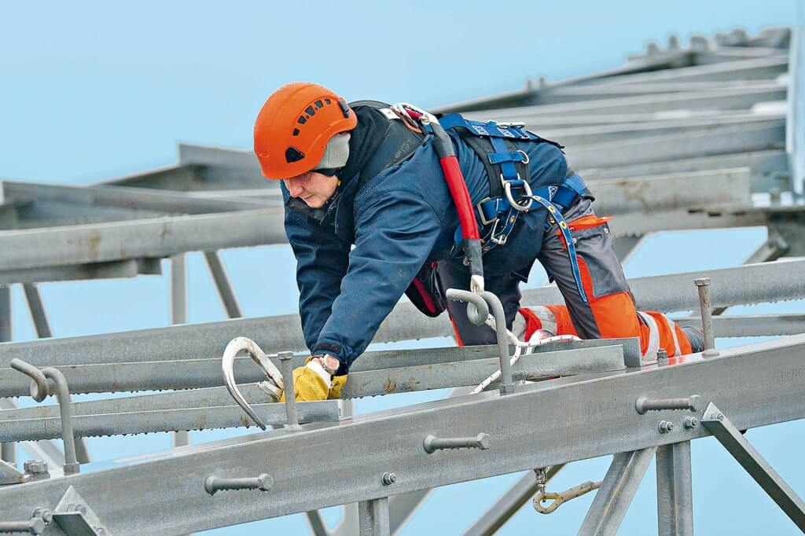
Техника безопасности при работе на высоте включает в себя свод узкоспециализированных правил, а также ряд общих правил, несоблюдение которых делает невозможным в принципе работу конкретного человека на высоком объекте. К таким правилам безопасности высотных работ относятся:
- Совершеннолетие сотрудника, наличие медицинского разрешения на проведение высотных работ, прохождение подробного инструктажа высотных работ, а также наличие обучения и практики в этой области строительных работ.
- Во время выполнения строительных работ на высоте специалист должен выполнять только свою работу, не мешая коллегам и другим работникам стройки.
- По правилам внутреннего договора, работникам на высоте запрещается игнорировать средства собственной защиты. Также запрещено пренебрегать используемой коллективной защитой.
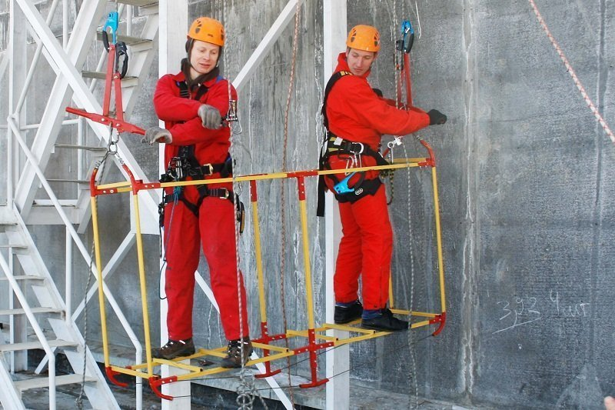
- При появлении угрозы жизни и здоровью сотрудник обязан доложить об изменившейся ситуации начальству.
- Высотные работники обязаны ответственно относиться к собственному здоровью, регулярно проходить диспансеризацию у врачей, а также ознакомиться с приемами оказания первой помощи пострадавшим. Запрещается продолжать строительные работы после получения травмы без разрешения медицинского работника, даже если травма кажется несущественной.Запрещается проведение высотных работ при неблагоприятных метеорологических условиях (дождь, град, порывистый ветер). Исключение из правила только одно: работы в условиях чрезвычайной ситуации.

Правила безопасности до начала высотных работ
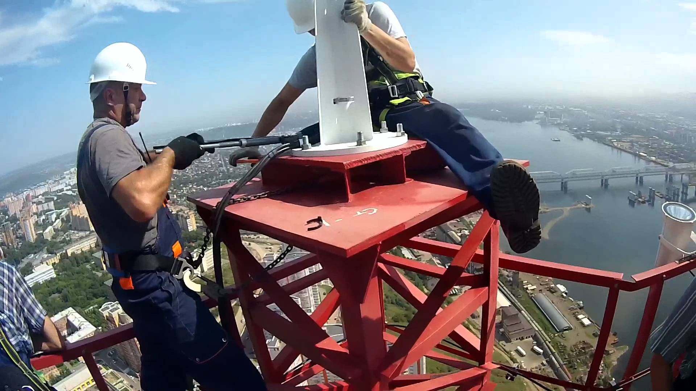
До непосредственного начала высотных работ, правила безопасности направлены на правильную подготовку к проведению подобного рода работы. Представлю вашему вниманию примерный список дел, которые необходимо завершить до подъема на высоту.
- Подготовьте место работы, уберите мусор, технику и предметы, которые не понадобятся вам в работе. Ничего лишнего на месте проведения высотных работ быть не должно – не мешаться под ногами, не отвлекать внимание рабочего.
- Осмотрите и проверьте работоспособность техники, инструментов, а также специального оборудования (лестницы, стремянки). Подлежат тщательной проверке и средства, используемые для фиксации и личной безопасности рабочего. Инструменты должны быть надежно закреплены в строительной сумке.
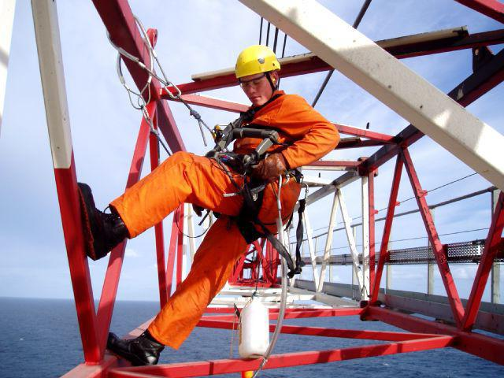
- Оцените длительность предстоящих работ. Для коротких работ достаточно защитного пояса, для длительных работ потребуется установка системы ограждений.
- Ответственно подходите к выбору специализированной техники и инструментария, если закупкой занимаетесь самостоятельно. Лестницы и стремянки должны иметь специальные противоскользящие фиксаторы на ножках. Ступени выполнены из рифленого материала, что также исключает возможность поскользнуться во время подъема или спуска. Если выбор пал на лестницу, ее высота не должна превышать 5 м, для проведения работ на больших высотах используется другая техника и фиксация рабочего.

Правила безопасности во время высотных работ
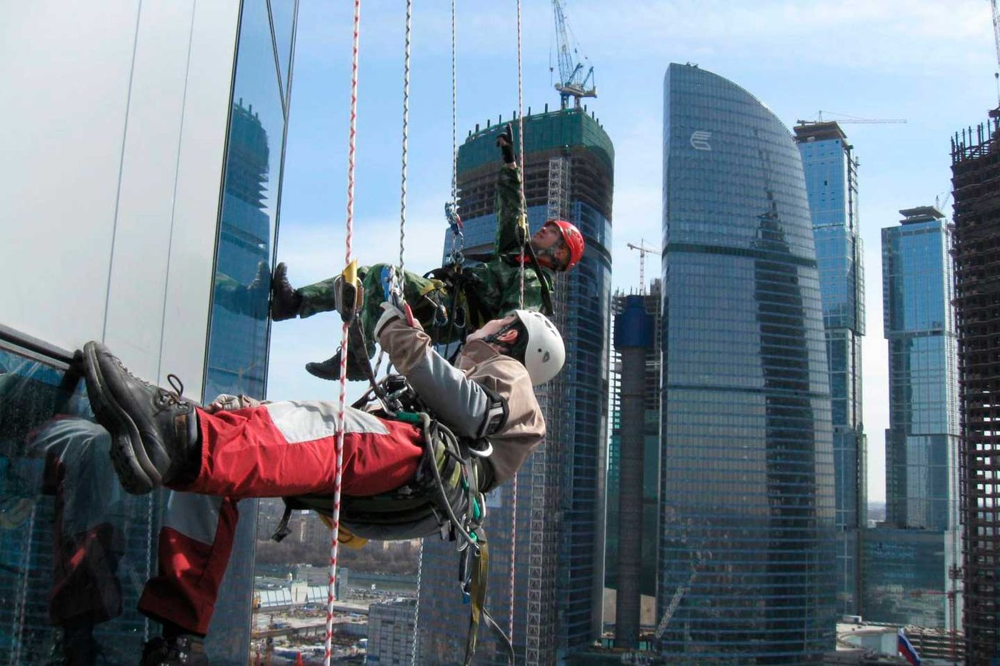
Непосредственно во время работы, оператор должен придерживаться следующих правил:
- Рабочему необходимо быть сосредоточенным на деле, не отвлекаться на посторонние разговоры и мысли. Перед началом работы убедитесь в правильности подсоединения крепежа или крепежного ремня.
- Работать на завершающих ступенях лестницы запрещено. Кроме того, не разрешается использовать лестницу для доставки инструментов на высотную площадку. Для этой цели существуют специальные агрегаты, при помощи которых подъем тяжестей безопасен и прост.
- Прежде чем устанавливать лестницу или стремянку, оцените поверхность. Гладкий пол, плиточное покрытие не подходит для безопасного использования высотного инструмента.
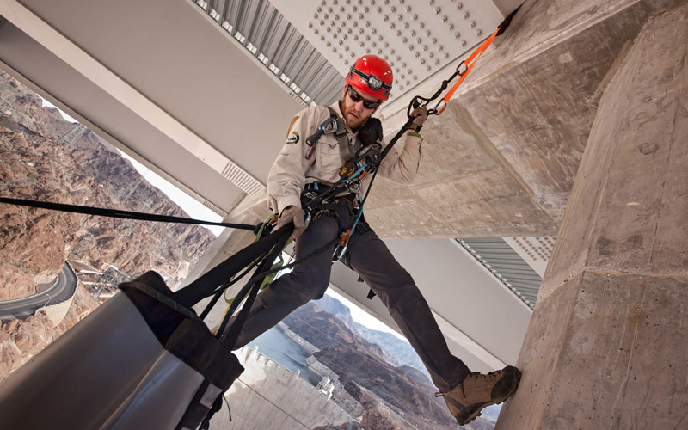
- При подъеме на высоту в люльке, не пренебрегайте фиксацией внутри корзины. Никогда не стойте под корзиной, в которой ведутся работы.
- После завершения работы уберите по местам инструменты, не оставляйте беспорядок и недоделанную работу на следующий рабочий день.
Соблюдение техники безопасности – обязательный пункт договора с рабочим. Нарушение техники безопасности может стать поводом для внутреннего расследования с дальнейшим взысканием штрафа с работника. Ну и при выполнении строительных работ на собственном участке, ошибки правил безопасности могут слишком дорого стоить вам и вашим близким.

2.Техника безопасности при отделочных работах.

При выполнении штукатурных работ надо учитывать три основных источника опасности:
возможность падения с высоты;
высокое давление в раствороводах;
токсичность некоторых красителей и вяжущих.
В связи с этим леса и подмости для штукатурных работ должны соответствовать проекту, нагрузки на них не должны превышать допустимых, а рабочие настилы, лестницы и переходы следует ограждать перилами. Растворонасосы и раствороводы перед началом работы осматривают и апробируют. В процессе их действия следят, чтобы давление, не превышало паспортное. Разбирать, ремонтировать и чистить растворонасосы и раствороводы можно только после снятия давления. Промывать и продувать шланги следует с особой осторожностью. Штукатуры, работающие с форсунками и соплами, должны быть связаны звуковой или световой сигнализацией с операторами растворонасосов. При нанесении раствора механическим путем, а также в процессе ручного набрызга должны быть надеты защитные очки. При применении пылевидных вяжущих веществ и красителей штукатуры должны иметь и очки, и респираторы. Особо токсичные красители — свинцовый сурик, медянку — не следует применять в растворах для декоративной штукатурки.
При производстве малярных и обойных работ необходимо выполнять следующие требования по охране труда:
1. При изготовлении красочных составов и окраске необходимо предохраняться от токсичности красителей и растворителей. Особенно нужно быть осторожным при работе с красками, приготовленными на свинцовых или медных пигментах. Так как краски могут вредно влиять на организм не только через легкие, но и через кожу и желудок, перед едой нужно тщательно мыть руки.
2. При малярных работах внутри помещений, особенно при окраске масляными составами, следует обеспечить естественную или искусственную вентиляцию, которая особенно необходима при окраске горячих приборов отопления и труб.
3. Длительное пребывание рабочих в закрытых свежеокрашенных помещениях запрещается, так как процесс отвердевания масляной пленки сопровождается поглощением кислорода и выделением углекислоты.
4. Красочные составы, шпаклевки и грунтовки следует приготовлять только в специальных колерных мастерских, оснащенных соответствующим оборудованием и хорошей вентиляцией. Курить в колерной мастерской нельзя.
5. При работе с каустической содой нужно обязательно надевать предохранительные очки и резиновые перчатки. В случае ожога кожи каустической содой необходимо немедленно промыть место ожога чистой холодной водой, затем 2–3 %-ным раствором уксусной кислоты и вновь водой.
6. Работать с некоторыми видами растворителей, например, с сольвентом, также надлежит в резиновых перчатках, а с крепкими кислотами и едкими щелочами в резиновых перчатках, в сапогах, в плотной брезентовой одежде и обязательно в предохранительных очках. Категорически запрещается лить воду в серную кислоту, так как кислота при этом сильно нагревается и разбрызгивается. Разбавляя серную кислоту, ее вливают в воду малыми дозами.
7. При окраске кровель с большим уклоном следует пользоваться стремянками, прикрепленными к коньку кровли, и работать с предохранительными поясами. Механизированную окраску можно производить только в респираторах и специальной одежде, а также в предохранительных очках с чешуйчатой оправой.
8. Разогретые материалы — битум, канифоль и пр., необходимые для приготовления лаковых составов, переносить можно только в закрытой посуде, а разбавлять растворителями — в другом помещении вдали от огня. При работе с огнеопасными составами, содержащими керосин и скипидар, а также с нитролаками и перхлорвиниловыми лаками и красками запрещается курить, зажигать огонь, оставлять материал без присмотра. Рабочие, имеющие дело с вредными составами, регулярно, раз в три месяца должны проходить медицинский осмотр.
9. В строящихся зданиях, как правило, нет постоянно действующей вентиляции, способной обеспечить нормальные условия труда при работе с окрасочными механизмами, поэтому для зашиты органов дыхания используют фильтрующие респираторы.
Респиратор выдают каждому рабочему и закрепляют за ним под определенным номером. Ежедневно до начала работы следует проверять его исправность. После окончания работы респиратор нужно сдавать в респираторную для очистки и в случае необходимости — для ремонта. Во время работы порой становится трудно дышать, в этом случае следует немедленно проверить фильтр и, если он забит пылью, заменить его. Иногда запыленный воздух просачивается под респиратор. В этом случае следует проверить, плотно ли прилегает респиратор к лицу рабочего, не загрязнен ли вдыхательный клапан, достаточно ли эластична резина у клапанов, не повреждена ли прокладка между ними, цел ли бумажный фильтр.
10. Следы неводных красочных составов с поверхности кожи маляры удаляют песком, опилками, а чаще всего органическими растворителями: керосином, бензином-растворителем и даже сольвентом. Из всех органических растворителей, применяемых в малярном деле, сольвент наиболее ядовит, он раздражает кожу и отравляет весь организм, так как легко всасывается через кожу.
11. При пульверизационной окраске кожные покровы не только загрязняются краской, подвергаясь действию растворителей, кожа становится сухой, шелушится, а иногда трескается, что вызывает болезненные ощущения. Для защиты кожных покровов применяются пасты, приготовляемые из различных смягчающих кожу материалов. Эти пасты имеют профилактическое значение. Перед их нанесением руки нужно мыть мылом и вытирать досуха. Затем 6–8 г пасты растирают между ладонями, после чего втирают в кожу, равномерно распределяя пасту по всей поверхности открытой части рук. Нанесенному составу дают просохнуть, чтобы образовался ровный сухой покров. После работы вначале смывают пасту, а затем моют руки в теплой воде с мылом.
Состав паст ПМ-1, используемый для защиты кожи:
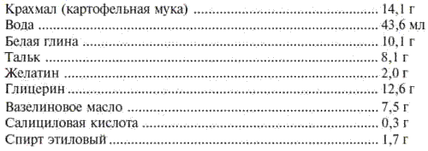
12. Чтобы предупредить отравление красителями (в том числе и свинцовыми), рабочие должны соблюдать правила личной гигиены.
При пульверизационной окраске следует работать в плотно застегнутой спецодежде и головном уборе.
Чтобы быстро снимать краску, оседающую на лице, перед началом работ лицо рекомендуется смазывать очищенным вазелином. Перед умыванием вазелин вместе с краской легко удаляют с лица ватой. Для защиты рабочего от вредных и загрязненных веществ используется спецодежда. В качестве спецодежды используют куртку с брюками или комбинезон. Для спецодежды применяют плотные, гладкие неворсистые ткани: молескин, суровую или окрашенную бязь и др.
Спецодежду, загрязненную красками и лаками, погружают для очистки в бак с керосином и выдерживают в течение суток, после этого отжимают, погружают в щелочно-мыльный раствор и выдерживают в нем в течение часа, а затем кипятят и простирывают в этом же растворе. Использованный щелочно-мыльный раствор заменяют новым, в котором спецодежду кипятят еще 30 мин, после чего повторно простирывают. Дважды кипятят только очень загрязненную одежду, обычно же ее бывает достаточно 1 раз прокипятить и простирать.
Ниже приводится рецепт щелочно-мыльного раствора:
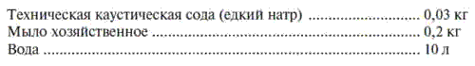
Раствор готовится из расчета 10 л на 1 кг сухой спецодежды при двукратной стирке.
При облицовочных работах основными источниками опасности являются:
пылевидные вяжущие вещества, полимерные мастики и пасты;
пневматические и пороховые пистолеты.
Поэтому для обеспечения безопасного выполнения облицовочных работ нужно иметь защитные средства (очки, респираторы), а также точно соблюдать технические условия применения механизированного инструмента.
Рабочее место должно быть оборудовано необходимыми ограждениями, защитными и предохранительными устройствами и приспособлениями. Запрещается использовать в качестве подмостей случайные опоры. Рабочее место должно быть защищено от сквозняков, а также от действия высоких температур. Посторонним лицам находиться возле рабочего места запрещается.
Для освещения рабочего места разрешается пользоваться переносной электрической лампочкой с защитной сеткой и исправным шнуром в резиновой трубке (шланговый провод). Напряжение электрического тока для переносных светильников не должно превышать 42 В, а при работе в сырых помещениях 12 В. Шланговый провод должен быть снабжен такой вилкой, которую нельзя включить в розетку, присоединенную к сети с напряжением выше 42 В. Включать в сеть электроинструмент и приборы электрического освещения следует только с помощью специально предназначенных для этой цели аппаратов и приборов. Подключать токоприемники к электросети путем скручивания проводов, соединения и разъединения их концов запрещается.
Все рабочие, занятые приготовлением мастик и клеев и работающие с синтетическими смолами, компаундами и растворителями, должны пройти специальный инструктаж по технике безопасности.
Смолы — интенсивные раздражители кожи, поэтому все работы по приготовлению мастик и клеев должны производиться в спецодежде, резиновых перчатках на подкладке и защитных очках. Кожу лица и рук необходимо защищать специальными кремами или пастой АБ-1.
Пасту можно приготовить на месте производства работ, смешав компоненты по следующей рецептуре, %:
В случае попадания брызг состава на незащищенную кожу их удаляют ватным тампоном, смоченным ацетоном. Загрязненное место моют теплой водой с мылом или 3 %-ным раствором уксусной кислоты.
Мастерскую по приготовлению мастик и клеев оборудуют приточно-вытяжной вентиляцией, которая должна непрерывно работать весь рабочий день. При больших концентрациях вредных веществ у людей, находящихся в помещениях с составами, может возникнуть отравление, первыми признаками которого являются головокружение и тошнота. При появлении этих признаков рабочий должен быть выведен на свежий воздух и доставлен в близлежащий медпункт. Люди с заболеванием кожи и слизистой оболочки глаз не должны допускаться к работе.
При применении легко воспламеняющихся растворителей запрещается курить, пользоваться источниками открытого огня. Использованные хлопчатобумажные концы следует хранить в закрытых металлических емкостях. Помещения мастерских должны быть снабжены пенными огнетушителями. После приготовления мастик на синтетических смолах инструмент и тару надо отмыть в ацетоне. В помещениях, где приготовляют мастики или клеи, вывешивают плакаты «Огнеопасно!» и «Не курить!».
Лица, занятые на шлифовально-полировальных работах должны пройти инструктаж по безопасности труда. Начинать работу на станке разрешается при наличии заземления электродвигателей и надежной изоляции всех токопроводящих частей. Перед пуском станка следует убедиться, что вблизи нет посторонних людей. Во время работы станка нельзя находиться на пути движения стола, портала, очищать и смазывать станок. Регулировать работу станка при вращающемся шпинделе запрещается.
Смену инструмента производят только при выключенном электродвигателе привода шпинделя. Абразивные круги перед установкой обязательно проверяют на наличие трещин легким простукиванием. Скрытые дефекты кругов определяют прокручиванием вхолостую шпинделя на полной скорости в течение 2–3 мин.
Работать на столах шлифовально-полировальных станков без предохранительных бортов нельзя. Шлифовать изделия сухим способом разрешается только при наличии вытяжной вентиляции. При этом каменную пыль удаляют с помощью щеток или влажных тряпок.
Рабочие, обслуживающие станки, обеспечиваются спецодеждой и обувью, защищающими от брызг воды и шлама; на рабочем месте должны быть вспомогательные инструменты и материалы (обмывочные шланги, ветошь, метлы, лопаты), необходимые для поддержания чистоты.
Все инструменты и подсобные материалы должны быть размещены в определенном порядке и в определенном месте во избежание потери времени и снижения производительности труда. Рабочее место оборудуют стеллажами или шкафами для размещения инструмента в определенном порядке. Стеллажи располагают между столами станка, что позволяет исключить лишние движения рабочего. Проходы вблизи станка должны быть свободны и хорошо освещены. Все вращающиеся части станков, кроме шлифовальных головок, должны быть закрыты защитными кожухами, ограждениями. На машинах с гибким валом защитным кожухом должен быть закрыт абразивный круг. При отключении станка, даже временном, необходимо поднять рабочую головку с абразивным инструментом.
Для работы на камнераспилочных станках предусматривают:
правильное размещение оборудования;
площадки промежуточного складирования;
удаление отходов;
вспомогательные приспособления и инструмент;
необходимое количество смазочных материалов.
Проходы на рабочем месте должны быть свободными от посторонних предметов и освещены.
Освещение организуют так, чтобы камнераспиловщик мог видеть абразивную пульпу на просвет и определять осветление ее при недостаточном количестве абразива.
Металлические части станков, электродвигателей и приборов следует периодически очищать от загрязнений щетками или ветошью. Смазочные масла не должны попадать на изоляцию электроприводов.
Шкаф с вспомогательными приспособлениями и инструментом размещают в середине рабочего места. В шкафу в определенном порядке размещают аварийный запас затяжек, натяжных клиньев, прижимных стержней, деревянных прокладок, болты, гайки, шайбы, необходимые материалы для мелкого ремонта и вспомогательный инструмент: молоток для натяжки пил, зубило для разводки затяжек, набор гаечных ключей, масленки, ветошь, измерительный инструмент. У каждого рамного камнераспиловочного станка, работающего со свободным абразивом, размешают ящик с суточным запасом абразива.
При обслуживании рамных станков наблюдение за распиловкой ведут с фронта станка, для чего обеспечивают свободный фронтальный обзор распиловочной ставки.
Камнераспиловщику, работающему на дисковых камнераспиловочных станках, отводят определенное рабочее место, предусмотренное конструкцией станка. Около каждого станка размещают шкаф для хранения инструмента и приспособлений.
На рабочем месте камнераспиловщика должны быть вывешены плакаты по технике безопасности, предупредительные надписи и знаки.
Каждый рабочий обязан не реже 2 раз в год проходить инструктаж по безопасным приемам работ непосредственно на рабочем месте, выполнять работу в соответствии с инструкцией по монтажу, обслуживанию и ремонту камнераспиловочных станков, прилагаемой заводом-изготовителем к каждой машине. Перед пуском станка необходимо проверить наличие электроэнергии, смазочного материала, убедиться в исправности инструмента и приспособлений. Перед пуском станка камнераспиловщик должен убедиться, что у станка и переходной площадки нет людей. Пускают станок после предупредительного сигнала. Работать без ограждений движущихся частей механизмов и снимать ограждение во время работы станка запрещается.
Не следует чистить и осматривать механизмы станка вблизи движущихся частей, надевать на ходу приводные ремни, ставить стойки, подклинивать распиливаемый блок, регулировать распределение абразивного материала. Движение людей по цеху разрешается только по определенным проходам.
В процессе распиловки камня необходимо следить за корками. Если они нависают, следует остановить станок и поставить стойки и упоры. Перед выводом распиленной ставки из-под станка ее надежно закрепляют стойками на вагонетке и заклинивают между стойкой и норкой.
Станок должен быть немедленно отключен, если возникла необходимость предупредить несчастный случай с человеком, предотвратить поломку станка, а также при появлении дыма или огня из электродвигателя или пускорегулирующей аппаратуры. Вблизи работающих станков не следует курить и принимать пищу.
К строповке груза допускаются лица, не моложе 18 лет, прошедшие специальный инструктаж. Находиться под грузом запрещается. При строповке в подъеме грузов необходимо проверять исправность такелажных приспособлений (захватов, канатов, петель, крюков). Такелажники, занятые на строповке грузов, должны иметь удостоверения о допуске к этим работам.
Элементы облицовки при погрузке должны быть закреплены, увязаны или установлены так, чтобы во время транспортирования не происходило их самопроизвольного смещения.
Фасады облицовывают с предварительно испытанных инвентарных лесов, вышек и люлек (на испытание должен быть составлен акт).
Леса и подмости до 4 м должны быть приняты производителем работ, а свыше 4 м комиссией, назначенной приказом строительно-монтажной организации. Акт приемки лесов утверждается главным инженером до начала работ. Зазор между стеной здания и рабочим настилом установленных лесов (подмостей) не должен превышать 150 мм. Его перекрывают доской.
Подъем и спуск рабочих на леса допускается только по лестницам, установленным под углом не более 60° и закрепленным верхним концом к поперечинам лесов. Проем в настиле лесов для выхода с лестницы ограждают с трех сторон. На нижних концах лестницы обязательно должны быть острые шипы или резиновые наконечники, препятствующие скольжению лестницы. Работать с лестниц над незакрытыми проемами в полу или каналами нельзя.
Входы в здание ограждают сверху навесом, а с боков — сплошными стенками из досок, выступающими за габариты лесов не менее чем на 1 м.
На лесах и подмостях вывешивают плакаты со схемами их размещения и величиной допускаемых нагрузок. Металлические леса обязательно должны быть заземлены.
Элементы облицовки опускают на настил лесов (подмостей) на минимальной скорости, плавно, без толчков.
Настилы и стремянки лесов (подмостей) периодически и после окончания работ очищают от строительного мусора, снега и наледи и при необходимости посыпают песком.
Электробезопасность при работе люлек обеспечивается заземлением токоведущих частей электрооборудования и корпуса.
К работе с люлек допускаются обученные рабочие, не моложе 18 лет, прошедшие медицинскую комиссию.
Перед эксплуатацией люльки осматривают все ее части и механизмы, проверяют ее грузом: превышают грузоподъемность на 50 % при статическом и на 10 % при динамическом испытаниях (рис. 196).
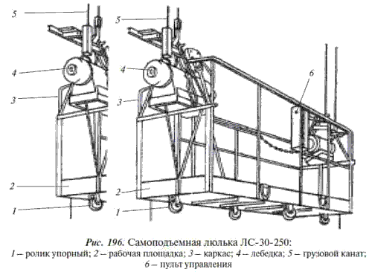
Консоли, к которым подвешивают люльки, опирают через деревянные подкладки на стены здания. Опирать консоли на карнизы и парапеты нельзя.
Опасную зону под навесной люлькой следует ограждать, на ограждении вывешивать предупредительные надписи.
На испытание люльки и ее пуск в эксплуатацию должен быть составлен акт.
Нельзя облицовывать поверхности на неиспытанных люльках и без проверенных страховочных поясов, закрепленных с помощью сельфакторных веревок к надежным конструкциям здания.
Камнетесов-гранитчиков, работающих на люльках, обеспечивают касками и очками на случай работы, связанной с возможностью травмирования глаз.
Не допускается соединение двух люлек в одну, неравномерное размещение материалов на рабочем настиле люльки.
При грозе, тумане, в ночное время без достаточного освещения и при ветре силой 6 баллов и более следует прекратить работу с люлек. По окончании работ люльки следует опустить и отключить их от источника электрического тока.
Внутренние работы по устройству подстилающих слоев, выравниванию облицовываемых поверхностей, облицовке поверхностей выполняют с подмостей или передвижных столиков с ограждениями, установленными на сплошные настилы по балкам перекрытий или на полы.
Использовать временные настилы из отдельных досок, укладываемых на ящики, бочки нельзя. Применять лестницы-стремянки можно только при выполнении мелких работ в отдельных местах.
Незаполненные и незастекленные проемы в строящихся зданиях должны быть закрыты.
Работы по приготовлению кислотостойких составов с применением кремнефтористого натрия рабочие выполняют в респираторах и резиновых перчатках. Необходимо помнить, что при приготовлении кислотных растворов кислоту вливают в воду, а не наоборот. Работать с кислотами необходимо в комбинезоне, резиновых сапогах, рукавицах и защитных очках.
При приготовлении растворов с добавкой нитрита натрия необходимо помнить, что попадание даже небольшой порции жидкого или кристаллического нитрита натрия в организм человека вызывает отравление, опасное для жизни, и во избежание несчастных случаев необходимо работать в комбинезоне, резиновых сапогах и перчатках, а также в защитных очках.
Длительное пребывание рабочих (более 3 ч) в просушиваемых помещениях запрещается.
Инструменты камнетеса-гранитчика и облицовщика-полировщика должны быть в полной исправности.
Рабочие места следует обеспечивать питьевой кипяченой водой. Камнетесов-гранитчиков и облицовщиков-полировщиков необходимо обеспечить спецодеждой — комбинезонами, рукавицами, наколенниками, респираторами, очками, резиновой обувью и перчатками (при работе с электрифицированным инструментом).
Обработку камня ведут в отдельных огражденных местах, доступ в которые лицам, не участвующим в работе, не разрешается. При обработке камня рабочие места с расстоянием между ними менее 3 м должны быть защищены. Размещать камнетесов-гранитчиков лицом друг к другу без установки защитных экранов нельзя. При сухой обработке облицовочных изделий внутри помещений у рабочих мест необходимо устанавливать пылеотсасывающие устройства. При механизированной распиловке блоков на облицовочные плиты вокруг распиловочного станка должен быть устроен деревянный настил, оборудованный водостоком. Настил следует ежедневно очищать.
К работе с электрифицированным инструментом допускаются только рабочие, прошедшие специальное обучение и инструктаж по технике безопасности. Электроинструмент должен быть исправным, иметь гладкие и хорошо закрепленные рукоятки.
Провода электрических машин не должны иметь изломов и пересекаться с другими проводами, находящимися под напряжением. Чистят, смазывают и ремонтируют машины только после остановки их и проверки условий, исключающих случайную подачу тока.
При работах, связанных с выделением большого количества пыли (приготовление растворов, шлифование поверхностей элементов облицовки), применяют универсальные респираторные повязки, задерживающие до 80 % пыли.
Для защиты кожного покрова рук от воздействия химически вредных соединений (растворов кислот, щелочей, цементных и известковых растворов и др.) служат защитные пасты и мази.
Электропрогрев конструкций облицовки следует вести при напряжении тока в сети не более 127 В.
Перед включением и после каждого перемещения оборудования необходимо проверить исправность изоляции проводов, защитных средств, ограждений и заземления оборудования.
При работе с пескоструйными аппаратами между рабочими местами оператора и подсобного рабочего, находящегося у аппарата, устанавливают звуковую или световую сигнализацию. Места производства пескоструйных работ следует ограждать и вывешивать около этих мест предупредительные знаки и надписи.
Рабочих, занятых на очистке облицовок металлическими щетками или другими инструментами и приспособлениями, обеспечивают защитными очками, а при травлении кислотой — защитными очками, резиновыми сапогами, антикислотными перчатками и фартуками.
При обработке камня, а также бетонных, железобетонных и кирпичных стен пневматическим и ручным инструментом или пескоструйным аппаратом необходимо пользоваться защитными очками и шлемом. Пескоструйные работы выполняют в огражденной зоне действия только специально обученные рабочие, которых обеспечивают спецодеждой в соответствии с типовыми отраслевыми нормами.
При механизированном шлифовании гранитных и мраморных покрытий полов следует проверить исправность электрокабеля и заземление корпуса шлифовальной машины. При работе с машиной с гибким валом нужно прочно закреплять шлифовальный круг, обязательно защищая его предохранительным щитком. Шлифуют поверхность облицовки влажным способом с применением электрифицированного инструмента только в резиновой обуви и резиновых перчатках.
При обработке поверхностей гранитных и мраморных полов предохранительными составами на основе воска и парафина необходимо применять защитные меры против их воспламенения и разбрызгивания при разогреве. В помещении нельзя курить и необходимо иметь противопожарные средства.
Во время очистки полов кислотными растворами помещения нужно проветривать.
При электропрогреве раствора (в пазухах между стеной и облицовкой) зона электроподогрева должна иметь надежное ограждение, установленное на расстоянии не менее 3 м от прогреваемого участка, систему блокировок, световую сигнализацию, предупредительные плакаты. Обслуживающий персонал дополнительно инструктируют. Во время оттепели и в сырую погоду электроподогрев на открытом воздухе прекращают.
При производстве отделочных работ наиболее частыми причинами несчастных случаев являются:
· падение рабочих с лесов, подмостей, люлек;
· падение предметов с высоты;
· неисправность средств механизации транспортирования материалов;
· химическая вредность применяемых материалов;
· повышенная загрязненность воздуха, кожных покровов, спецодежды химическими соединениями, аэрозолем, пылью;
· необученность рабочих.
Безопасность отделочных работ обеспечивается организацией рабочих мест, обеспечением их средствами подмащивания и средствами малой механизации, необходимыми для производства работ, решениями по обеспечению вентиляции и пожаробезопасности.
Рабочие места для выполнения отделочных работ на высоте должны быть оборудованы средствами подмащивания и лестницами для подъема на них, соответствующими требованиям раздела 8 ТКП 45-1.03-40.
Наружные штукатурные работы следует производить с инвентарных лесов, либо с передвижных башенных подмостей, люлек, огражденных настилов.
Внутренние штукатурные работы необходимо производить с подмостей и передвижных столиков, которые устанавливают на пол или сплошные настилы по балкам перекрытий. Подмости и столики высотой 1,3 м должны обязательно иметь ограждение.
При производстве штукатурных работ механизированным способом перед началом каждой смены необходимо проверить исправность растворонасосов, шлангов, дозаторов, цементных пушек, предохранительных клапанов и другого оборудования.
При работе с растворонасосом необходимо:
· удалять растворные пробки, осуществлять ремонтные работы только после отключения растворонасоса от сети и снятия давления;
· осуществлять продувку растворонасоса при отсутствии людей в зоне 10 м и ближе;
· держать форсунку при нанесении раствора под небольшим углом к оштукатуриваемой поверхности и на небольшом расстоянии от нее.
При выполнении малярных работ следует соблюдать требования инструкций изготовителей в части безопасности труда, а также Правила по охране труда при выполнении окрасочных работ утвержденные постановлением Министерства труда и социальной защиты РБ от 31 декабря 2002 г. № 166.
Все производственные процессы, связанные с подготовкой смесей, растворителей, изготовлением составов лаков и красок должны выполняться в специальном, хорошо проветриваемом помещении – раздаточной.
При приготовлении лакокрасочных составов с вредными и огнеопасными веществами, при производстве внутренних малярных работ при помощи пневматических аппаратов, а также с применением быстросохнущих лакокрасочных составов, содержащих летучие растворители маляры должны пользоваться респираторами.

При выполнении окрасочных работ с применением окрасочных пневматических агрегатов необходимо до начала работы осуществлять проверку исправности оборудования, защитного заземления, сигнализации. В процессе выполнения работ не допускать перегибания шлангов, их прикосновения к подвижным стальным канатам, отключать подачу воздуха и перекрывать воздушный вентиль при перерыве в работе или обнаружении неисправностей механизма или агрегата.
Основные опасные факторы при очистке остекления:
· работа на высоте;
· острые кромки, шероховатости на поверхности оконных переплетов;
· дефекты остекления (битые и слабо закрепленные стекла);
· воздействие отрицательных температур;
· ветровые нагрузки.
К выполнению работ по очистке остекления приступать после оформления допуска в установленном порядке. Проверить исправность подмостей, лесов, люлек, стремянок. Использовать защитную каску и предохранительный пояс.
Запрещено:
· производить работы на двух и более этажах по вертикали одновременно;
· сбрасывать предметы с высоты;
· становиться на оконный слив;
· перелезать через ограждения и садиться на них во время выполнения работ;
· протирать стекло резкими приложениями усилия и нажатия на стекло;
· дотрагиваться руками, инструментом до наружной электропроводки.
Раскрой стекла следует осуществлять в горизонтальном положении на специальных столах при положительной температуре.
Подъем и переноску стекла к месту его установки следует производить с применением соответствующих приспособлений или в специальной таре.
Не допускается оставлять в проеме незакрепленные стекла.
Запрещено производить остекление рамы двумя и более листами стекол без установки дополнительных брусков переплетов.
Места, над которыми производятся стекольные работы, необходимо ограждать или охранять.
Запрещается производить остекление на нескольких ярусах по одной вертикали одновременно.
Не допускается опирать приставные лестницы на стекла и бруски переплетов.

Инструкция по охране труда для отделочника

1. ОБЩИЕ ТРЕБОВАНИЯ ОХРАНЫ ТРУДА
1.1. К работе отделочником допускаются лица не моложе 18 лет, прошедшие медицинское освидетельствование, теоретическое и практическое обучение, проверку знаний требований безопасности труда в установленном порядке и получившие допуск к самостоятельной работе.
1.2. Отделочнику необходимо знать и строго соблюдать требования по охране труда, пожарной безопасности, производственной санитарии.
1.3. Отделочник должен проходить обучение по охране труда в виде: вводного инструктажа, первичного инструктажа на рабочем месте, повторного инструктажа, внепланового инструктажа, целевого инструктажа и специального обучения в объеме программы подготовки по профессии, включающей вопросы охраны труда и требования должностных обязанностей по профессии.
Перед допуском к самостоятельной работе работник должен пройти стажировку под руководством опытного работника.
1.4. На отделочника могут воздействовать опасные и вредные производственные факторы:
— движущиеся машины, механизмы и их подвижные части;
— повышенный уровень шума и вибрации на рабочем месте;
— опасный уровень напряжения в электрической цепи, замыкание которой может произойти через тело человека;
— острые кромки, заусенцы и неровности поверхностей оборудования, инвентаря;
— вредные вещества в воздухе рабочей зоны;
— пониженная или повышенная температура окружающего воздуха;
— повышенная влажность;
— недостаточная освещенность;
— падение с высоты.
1.5. Отделочник извещает своего непосредственного руководителя о любой ситуации, угрожающей жизни и здоровью людей, о каждом несчастном случае, происшедшем на производстве, об ухудшении состояния своего здоровья, в том числе о проявлении признаков острого заболевания.
1.6. Отделочник обеспечивается спецодеждой и спецобувью в соответствии с действующими нормами.
1.7. Работа должна проводиться в соответствии с технической документацией организации — разработчика технологического процесса.
1.8. Присутствие посторонних лиц в рабочем пространстве оборудования во время его наладки не допускается.
1.9. Отделочник должен:
— соблюдать правила внутреннего трудового распорядка и установленный режим труда и отдыха;
— выполнять работу, входящую в его обязанности или порученную администрацией, при условии, что он обучен правилам безопасного выполнения этой работы;
— применять безопасные приемы выполнения работ;
— уметь оказывать первую помощь пострадавшим.
1.10. Курить и принимать пищу разрешается только в специально отведенных для этой цели местах.
2. ТРЕБОВАНИЯ ОХРАНЫ ТРУДА ПЕРЕД НАЧАЛОМ РАБОТЫ
2.1. Застегнуть одетую спецодежду на все пуговицы (завязать завязки), не допуская свисающих концов одежды.
Не закалывать одежду булавками, иголками, не держать в карманах одежды острые, бьющиеся предметы.
2.2. Получить задание от руководителя на выполнение строительно-отделочных работ.
2.3. Проверить работу местной вытяжной вентиляции, воздушного душирования и оснащенность рабочего места необходимым для работы оборудованием, инвентарем, приспособлениями и инструментом.
2.4. Проверить состояние освещённости рабочего места.
2.5. Подготовить рабочее место для безопасной работы:
— обеспечить наличие свободных проходов;
— проверить устойчивость производственного стола, стеллажа, прочность крепления оборудования к фундаментам и подставкам;
— надежно установить (закрепить) передвижное (переносное) оборудование, и инвентарь на рабочем столе, подставке, передвижной тележке;
— удобно и устойчиво разместить инструмент;
Проверить внешним осмотром:
— достаточность освещения рабочей поверхности;
— отсутствие свисающих и оголенных концов электропроводки;
— исправность электробытовых приборов;
— наличие и надежность заземляющих соединений (отсутствие обрывов, прочность контакта между металлическими нетоковедущими частями оборудования и заземляющим проводом).
2.6. Проверить внешним осмотром:
— наличие, исправность, правильную установку и надежное крепление ограждения движущихся частей, нагревательных поверхностей оборудования;
— отсутствие посторонних предметов внутри и вокруг применяемого оборудования;
— состояние полов (отсутствие выбоин, неровностей, скользкости, открытых трапов);
— исправность применяемого инвентаря, приспособлений и инструмента.
2.7. При выполнении работ с подъёмника:
— убедиться в исправности приборов безопасности;
— проверить наличие таблицы массы допустимых к подъему грузов, таблички с указанием регистрационного номера, грузоподъемности и даты следующего освидетельствования;
— проверить исправность ограждений и настила люльки.
2.8. Произвести необходимую сборку оборудования.
2.9. Проверить наличие и исправность противопожарного инвентаря, наличие средств индивидуальной защиты, работу вентиляционных установок, электрооборудования. Все открытые и доступно расположенные движущиеся части оборудования необходимо защитить закрепляемыми ограждениями.
2.10. Проверить наличие аптечки первой медицинской помощи.
2.11. Проверить исправность иного применяемого оборудования.
2.12. Обо всех обнаруженных неисправностях оборудования, инвентаря, электропроводки и других неполадках сообщить своему непосредственному руководителю и приступить к работе только после их устранения.
3. ТРЕБОВАНИЯ ОХРАНЫ ТРУДА ВО ВРЕМЯ РАБОТЫ
3.1. Выполнять только ту работу, по которой прошел обучение, инструктаж по охране труда и к которой допущен работником, ответственным за безопасное выполнение работ.
3.2. Не допускать к своей работе необученных и посторонних лиц.
3.3. Все движущиеся части установки должны быть ограждены съемными щитами или кожухами и закреплены.
3.4. Контролировать исправность всех механизмов установки.
3.5. Не загромождать рабочее место, проходы и проезды к нему, проходы между оборудованием, стеллажами, проходы к пультам управления, рубильникам, пути эвакуации и другие проходы порожней тарой, инвентарем и др.
3.6. Укладывать инструмент, приспособления в индивидуальные сумки.
3.7. Укладывать мелкоштучные грузы на 10 см ниже борта тары.
3.8. Не загружать в люльку вышки:
— материалы и приспособления, не предусмотренные проектом производства работ;
— баллоны со сжатым газом, барабаны с карбидом кальция;
— лакокрасочные составы, пигменты в стеклянной посуде;
— пакеты с выпадающими элементами;
— материалы неизвестной массы, химсостава.
3.9. Отделочнику запрещается:
— работать при отсутствии, поломке перильного ограждения люльки или запорного устройства;
— работать при технических неисправностях вышки (неисправность блоков, износ канатов и т.п.);
— работать если от поворотной части подъемника до строений, штабелей грузов и других предметов менее 1 м;
— использовать предметы для увеличения высоты зоны работы;
— осуществлять вход в люльку и выход из люльки не через посадочную площадку или не опущенную на перекрытие, пол, землю.
3.10. Работать при наличии и исправности ограждений, блокировочных и других устройств, обеспечивающих безопасность труда.
3.11. Запрещается производить работы в неосвещенных или затемненных местах.
3.12. Сыпучие материалы размещать на выровненных и утрамбованных площадках с проходом шириной не менее 1 м.
3.13. При работе на высоте сбрасывать вниз инструмент, приспособления запрещается.
3.14. Не допускать производства работ в промасленной спецодежде. Работать с применением средств индивидуальной защиты.
3.15. Не прикасайтесь к находящимся в движении механизмам и вращающимся частям машин, а также находящимся под напряжением токоведущим частям оборудования.
3.16. Строительно-отделочные работы производить при исправной вентиляции.
3.17. Применять необходимые для безопасной работы исправное оборудование, инструмент, приспособления; использовать их только для тех работ, для которых они предназначены.
3.18. Деревянные рукоятки применяемых инструментов, приспособлений должны быть гладко обработаны, подогнаны и надежно закреплены.
3.19. Запрещается применять ручной инструмент, имеющий выбоины, сколы рабочих концов, заусеницы и острые ребра в местах зажима рукой, трещины и сколы на затылочной части.
3.20. Курить только в строго отведённых местах.
3.21. При эксплуатации оборудования руководствоваться инструкцией завода-изготовителя.
3.22. Запрещается оставлять работающее оборудование без присмотра.
3.23. Запрещается применение неисправного ручного инструмента.
3.24. Быть внимательным, осторожным и не отвлекаться на посторонние разговоры.
3.25. Не облокачиваться на случайные предметы, ящики, материалы и прочее.
3.26. Содержите в порядке и чистоте рабочее место.
3.27. Не принимать пищу на рабочем месте.
3.28. Соблюдать правила перемещения в помещении и на территории организации, пользоваться только установленными проходами.
4. ТРЕБОВАНИЯ ОХРАНЫ ТРУДА В АВАРИЙНЫХ СИТУАЦИЯХ
4.1. При возникновении поломки оборудования, угрожающей аварией на рабочем месте или в цехе: прекратить его эксплуатацию, а также подачу к нему электроэнергии, газа, воды, сырья, продукта и т.п.; доложить о принятых мерах непосредственному руководителю (лицу, ответственному за безопасную эксплуатацию оборудования) и действовать в соответствии с полученными указаниями.
4.2. В аварийной обстановке: оповестить об опасности окружающих людей, доложить непосредственному руководителю о случившемся и действовать в соответствии с планом ликвидации аварий.
4.3. При возникновении пожара необходимо:
— прекратить работу;
— отключить используемое оборудование;
— вызвать пожарную охрану по телефону 101 или 112, сообщить руководителю работ и приступить к тушению пожара имеющимися средствами.
4.4. Загорание мастик, клеев, растворителей тушить войлочными, асбестовыми покрывалами, кошмой, брезентовыми накидками. Пламя при возгораниях тушить песком, глиноземом, шлаком с применением лопат и совков, а также использовать огнетушители.
4.5. При загорании на электроустановках следует пользоваться углекислотными и порошковыми огнетушителями.
4.6. При несчастном случае необходимо оказать пострадавшему доврачебную помощь, при необходимости вызвать скорую медицинскую помощь по телефону 103 или 112, сообщить своему непосредственному руководителю и сохранить без изменений обстановку на рабочем месте до расследования, если она не создаст угрозу для работающих и не приведет к аварии.
5. ТРЕБОВАНИЯ ОХРАНЫ ТРУДА ПО ОКОНЧАНИИ РАБОТЫ
5.1. Выключить электропитание оборудования.
5.2. Убрать инструмент, приспособления, механизмы в отведённое место.
5.3. Привести в порядок рабочее место, удалить строительный мусор и посторонние предметы с проходов.
5.4. Снять спецодежду, убрать средства индивидуальной защиты, спецодежду в установленное место.
5.5. Вымыть лицо, руки теплой водой с мылом или принять душ.
5.6. Сообщить руководителю работ обо всех неисправностях, замеченных во время работы, и мерах, принятых к их устранению.

ТЕХНИКА БЕЗОПАСНОСТИ ПРИ ОБЛИЦОВОЧНЫХ РАБОТАХ
Облицовочные работы сопряжены с массой потенциальных опасностей в виде режущих частей приборов и инструментов, легко воспламеняющихся составов и хрупких материалов. Для каждого вида работ с керамическим паркетом, плиткой и другими облицовочными материалами действуют свои правила безопасности – соблюдая их, можно легко защитить свое здоровье и имущество. Но на всякий случай всегда стоит держать под рукой аптечку со средствами для оказания первой помощи при порезах и ожогах.
Готовим растворы и мастики
Работайте в помещении, которое хорошо вентилируется.
Используемые электроприборы должны заземляться, а их вращающиеся и движущиеся элементы иметь специальную защиту. Провода заключите в «рукав» из прорезиненной ткани и подвесьте на несколько сантиметров выше рабочей поверхности.
При возгорании электроприбора отключите его от источника питания. Огонь тушится пеной или засыпается с помощью песка.
При работе с цементными составами надевайте специальную одежду и рукавицы из брезента.
Если планируете крепить кафель для ванной с помощью жидкого стекла или битумной мастики, используйте не только защитную одежду, но и очки и респираторную маску.
При попадании жидкого стекла на кожу промойте ее участок проточной водой.
При ожоге битумной мастикой промойте пораженное место теплой мыльной водой, сделайте примочку из слабого раствора марганцовки и нанесите специальные средства – крема, мази или другие.
Рядом с легковоспламеняющимися мастиками нельзя курить, включать в сеть приборы. Над варочным котлом требуется обустройство несгораемого навеса. Средства для ликвидации возгораний должны быть под рукой.
Емкость для приготовления битумной мастики должна находиться в полуметре и более от деревянных и других легкозагорающихся поверхностей.
Не заполняйте котел битумной мастикой более чем на ¾ объема. Крышка должна плотно прилегать к емкости и быть тяжелой.
Битумная мастика не должна нагреваться выше +220 °С. По достижении этой температуры нужно уменьшить огонь и тщательно перемешать массу.
Посторонние примеси из битума удаляются через сетку, которая натягивается на проволоку. Либо можно использовать консервную банку с перфорацией на донце, закрепленную на длинной ручке.
Комплекс подготовительных работ
Проверьте, что ручки у всего инструментария держатся плотно, а рабочая поверхность приборов не имеет неровностей и дефектов. Ударный инструмент должен иметь длину рукоятки минимум 15 см.
При скалывании неровностей надевайте защитные очки.
Поверхности обезжириваются слабым (3 %) раствором соляной кислоты в воде. Чтобы избежать получения химического ожога рук, нужно обрабатывать поверхности ветошью, намотанной на деревянную палку. Держите окна и двери открытыми.
Сортируйте керамический паркет и другие отделочные материалы с острыми краями в защитных рукавицах. Плитка не режется и не обтесывается на коленях. Минеральные и пластиковые элементы режутся в направлении «от себя».
Работая с электроприборами, пользуйтесь галошами или диэлектрическими перчатками либо подкладывайте под ноги коврик из резины.
Исправность электроприборов проверяйте заранее.
Работы по облицовке
Укладывая плитку, надевайте плотные резиновые перчатки.
Настилая виниловый пол, работайте в мягкой обуви, а сам материал храните вдали от легкозагорающихся предметов и составов.
При облицовке периодически проводите проветривание помещения.
Работать с мастиками КН-2 и КН-3 нужно только днем и в помещении с вентиляцией.
Банки с составами открываются непосредственно перед их использованием. По окончании работ емкости плотно закупориваются.
Используя легкозагорающиеся составы, соблюдайте требования пожаробезопасности. Емкости, где они хранятся, не следует открывать металлическими предметами во избежание появления искры.
Если мастика загустела, разогрейте ее, поставив в емкость с горячей водой, но не на плиту.
Корпус шлифовально-облицовочной машины при ее эксплуатации должен располагаться горизонтально. Не допускайте пересечения ее питающих кабелей с прочими проводами, которые находятся под напряжением. Заземление является обязательным!
Облицовывайте потолок и верхнюю поверхность стен кафелем в ванной, используя строительные подмости, а не подручные приспособления (табурет, установленный на столе и пр.).
По окончании работ наведите порядок, уберите строительный мусор, очистите инструмент и уберите его на место.

Техника безопасности при выполнении штукатурных работ
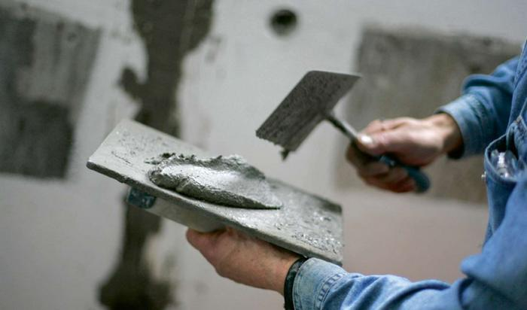
Выполняя штукатурные работы, разумеется, надо соблюдать правила технологической безопасности. Начинающему непрофессиональному штукатуру нужно наизусть выучить эти предостережения и правила, чтобы не совершать ошибок и уберечь окружающих и себя от получения серьезных травм.

Первым делом позаботимся о защитной спецодежде:

✔ Спецодежду нужно подбирать не маркую и удобную: хорошо подойдут рабочий халат, куртка с брюками или комбинезон
✔ Когда вибрирует армирующая сетка, защитные очки защитят глаза от попадания в них раствора.
✔ Если используете раствор, содержащий алюминат натрия, обязательно используйте фартук, очки, перчатки и резиновые сапоги.
✔ Нежелательно попадание на кожу щелочных веществ (в числе которых известь и цемент) – применяйте очки и перчатки. Если раствор попал на незащищенные части тела, то смойте состав сразу же, применяя воду с мылом.
- Работая с известью, которая является очень едким материалом, кожу рук надо промазывать вазелином или специальным защитным кремом.

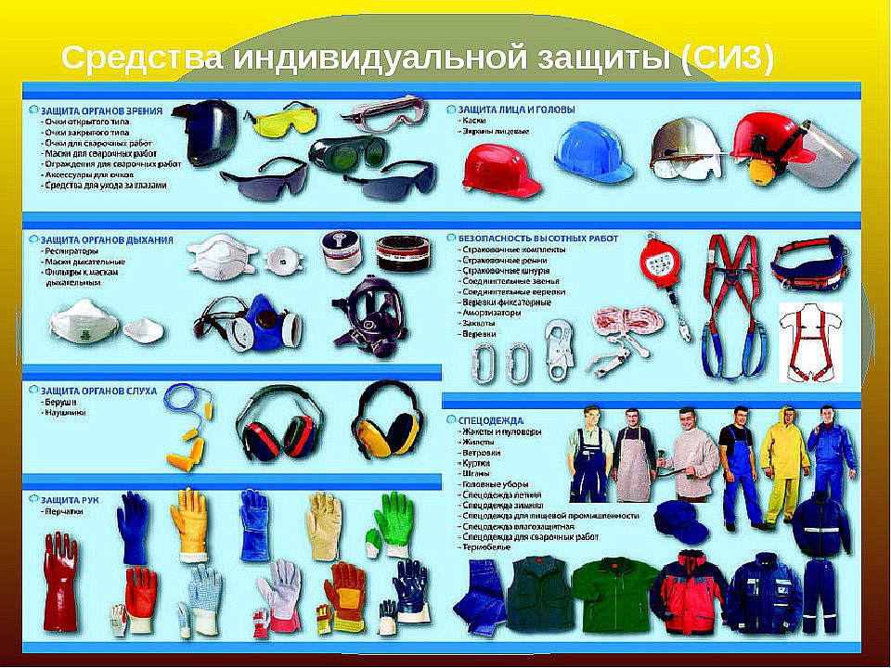

Правила техники безопасности
✔ Перед началом оштукатуривания надо удалить из поверхности все гвозди, чтобы разглаживая раствор не повредить своих рук. Если гвозди можно повторно использовать, то сложить их в коробку. Будет лучше, если вынести коробку из помещения, в котором будет делаться отделка.
✔ Следуйте правилам по хранению и использованию материалов, применяемых при приготовлении штукатурных растворов. Соблюдать инструкции особо важно при применении вредных для человеческого организма веществ, таких как гипс, хлорная известь, поташ, известняк, известь-пущонка, соляная кислота, а также кремнефтористый цемент, алюминат натрия, хлорид натрия, аммиачная и хлорированная вода, хлорид кальция и так далее.
✔ Надо держать на рабочем месте препараты по оказанию первой помощи, а также нейтрализующие составы – 0,5% раствор пищевой соды или 1% раствор уксусной кислоты.
✔ Работая с сухой смесью, постарайтесь не допустить ее попадание в глаза и органы дыхания.
✔ Содержите в чистоте и порядке рабочий инструмент. Проверьте, являются ли ручки у штукатурных инструментов прочно зафиксированными и гладкими. Нельзя использовать инструмент, который «потерял» рукоять.
✔ Чтобы избежать мозолей, следует ручки у инструментов слегка обжечь. Эта простая операция поможет коже остаться неповрежденной.
✔ Для оштукатуривания с наружи используют подмостки (изготовленные из досок, закрепленных на опорах) и леса, а для внутренних работ – передвижные столики или подмостки.
✔ Не стоит производить оштукатуривание, находясь на плохо устойчивой конструкции, сделанной на кирпичах и бочках или же из досок, уложенных на козлы.
✔ При выполнении небольших объемов можно применять лестницу-стремянку. Чтобы избежать ее сдвига, нижнюю часть лестницы надо надежно укрепить. Каждая раздвижная стремянка имеет приспособление, которое удерживает ее во время эксплуатации от складывания.
✔ Настилы не должны быть чрезмерно нагруженными, не надо их загромождать всеми имеющимися инструментами и материалами. Передвигать тяжелый груз нужно плавно и медленно, оберегая от ударов поверхности.
✔ Если возникает необходимость применить искусственную сушку штукатурки, то можно воспользоваться электрическими воздухонагревателями или газовыми калориферами. Последние не рекомендуется оставлять в рабочем режиме без присмотра.
✔ Газовый калорифер надо устанавливать с соблюдением безопасных расстояний: между газовым баллоном и обогревателем дистанция должна быть не меньше 1,5 м, между электрооборудованием и баллоном – не меньше 1 м.
✔ При обогреве помещений запрещается использовать устройства, которые в атмосферу выбрасывают продукты сгорания от топлива (жаровни).
✔ При искусственной сушке более 3 часов в помещении находиться нельзя.
✔ Не забывайте про то, что вода является отличным проводником электричества, в связи с чем нельзя мокрыми руками прикасаться к проводке и электроприборам.

Техника безопасности при декоративных малярных работах
При декоративных работах: окраске панелей, вытягивании филенок, накате рисунков валиком, набивке рисунков по трафарету и фактурной отделке под шагрень соблюдают те же правила техники безопасности, что и при выполнении малярных работ.
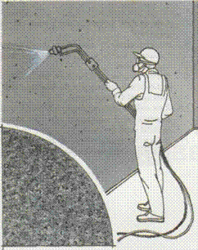
Рис. 235. Нанесение шпатлевочно-окрасочного состава при фактурной отделке поверхности под шагрень
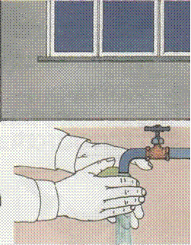
Рис. 236. Гигиена рук после работы
Перед началом работы маляру необходимо надеть спецодежду, выбрать необходимый инструмент, подготовить необходимые материалы и организовать рабочее место.
В процессе работы маляр, работающий на инвентарном столике , соблюдает меры предосторожности.
Выполнение декоративных малярных работ ведут в про-ветривамых помещениях, но без сквозняков. Пребывание маляров в окрашиваемом помещении не должно превышать 4 ч.
При фактурной отделке поверхностей под шагрень работу ведут в респираторе и защитных очках. При этом нельзя допускать перегибов, петель и скруток воздушных и материальных рукавов.
По завершении работы ручные инструменты, рукава, удочку, бачки установки для нанесения шпатлевки, красконагнетательные баки и краскораспылители промывают, продувают сжатым воздухом и просушивают.
Рабочее место приводят в порядок.
Очень важно соблюдать правила личной гигиены. Нельзя пользоваться растворителями для очистки кожи, а только специальными моющими средствами. При появлении на коже красноты или зуда от растворителей или краски такие места промывают теплой водой с мылом (рис. 236) и смазывают вазелином.
Соблюдение перечисленных выше мер предосторожности поможет предотвратить случаи травматизма при выполнении декоративных малярных работ.

Техника безопасности при проведении штукатурных работах - основные правила
Прежде, чем приступить к работе, нужно изучить правила по техники безопасности штукатурных работ
Перед началом:
1. Внимательно ознакомиться со своим рабочим местом, убрать - все лишние предметы и освободить рабочие проходы.
2. Осмотреть состояние инструмента и рабочего инвентаря и убедиться в их полной исправности.
3. Проверить состояние подмостей и лесов и получить разрешение мастеря на пользование ими; пользоваться лесами до осмотра их мастером запрещается.
4. Приступать к работе только при наличии ограждений в оконных и иных проемах в наружных стенах и стенах, граничащих с помещениями без перекрытий (например с открытыми шахтами в лестничных клетках).
5. Все рабочие, имеющие дело с механизированным нанесением готовых растворов или с их составляющими (цементом, гипсом, негашеной известью, известью-пушонкой и др. должны иметь спецодежду, предохранительные очки, респираторы и рукавицы.
6. Перед началом оштукатуривания наружных оконных или дверных откосов с выпускных лесов нужно получить у мастера разрешение начать работу на этих лесах.
7. Перед производством работ с применением растворонасоса необходимо проверить, произведено ли механиком испытание всего трубопровода на двойное против рабочего гидравлическое давление, а также проследить, чтобы трубы в резиновые рукава были уложены без переломов и изгибов. Кроме того, необходимо проверить исправность
сигнализации от места работы к машинисту.
8. Перекрыть резиновые шланги, подающие раствор, в местах проездов и проходов переходными мостиками.
9. При продувке резиновых шлангов удалить из помещения, где находятся шланги, всех рабочих, кроме занятых этой работой.
10. Не пользоваться растворонасосом без исправного предохранительного клапана и манометра.
.
Во время работы следует соблюдать технику безопасности:
1. Постоянно следить за состоянием подмостей; нельзя работать с приставных лестниц в лестничных клетках и в помещениях, не имеющих надежных поэтажных перекрытий или настилов.
2. Нельзя работать на нижних ярусах лесов под рабочими местами верхних ярусов. Расстояние между рабочими по горизонтали должно быть не менее 2 м.
3. Соляную кислоту, применяемую для протравливания штукатурки фасадов, доставляют на рабочее место в прочной и плотно закрытой таре, Рабочие при этом должны иметь защитные очки, спецодежду, брезентовые рукавицы или резиновые перчатки.
4. Производить штукатурные работы на фасадах с подвесных люлек разрешается только при незначительных объемах - работ или при ремонте здании. Люльки должны иметь плотный пол и перила высотой 1 м, обшитые сеткой или досками. Не допускается подъем и спуск рабочих в люльках вручную без лебедок. Не разрешается работа в люльках без предохранительного пояса, привязанного к надежной части здания.
5. При работе у растворомешалок следить за исправностью ограждений передаточных ремней, выступающих и вращающих концов валов, зубчатых передач. Нельзя становиться под поднятым загрузочным ковшом. Во время работы растворомешалки запрещается очищать ямы для ковша и проталкивать раствор лопатой.
6. Все рубильники во время перерыва и по окончании работы необходимо запирать на замок.
7. Не перегружать леса строительными материалами; ящики с раствором и другие материалы располагать не ближе 0,3 м от края подмостей или настилов.
8. При насечке бетонных на других поверхностей следует соблюдать технику безопасности штукатурных работ, пользоваться рукавицами и предохранительными очками.
9. При работе растворо-насоса нужно постоянно следить по манометру за давлением и немедленно выключать насос, если давление выше нормального.
10. Очистку наконечника форсунки производить только весле прекращения давления в материалопроводах и при закрытом вентиле на форсунке или воздухопроводе; рекомендуется на время прочистки заломить растворопровод около форсунки.
11. Во время работы растворо-насоса нельзя подтягивать гайки и сальники, а также ремонтировать и чистить агрегат (клапаны, вентили и пр.).
12. При работе растворо-насосов нельзя резко перегибать или переламывать шланги растворо-провода: при разъединении отдельных стыков шлангов или труб следует надеть предохранительные очки.
13. При обнаружении какой-либо неисправности в растворо-насосе надо немедленно прекратить работу и вызвать для исправления механика.
14. Запрещается находиться в помещениях при просушивании свежей штукатурки установками, выделяющими угарный газ. Входить в искусственно просушивяемое помещение можно только после его тщательного проветривания или в противогазе.
15. При работе со штукатурными растворами, содержащими хлорную известь, следует соблюдать следующие правила, учитывать, что они способны выделять газообразный хлор и другие газы, вредно отражающиеся на здоровье человека. Пыль хлорной извести вредно действует на слизистые оболочки органов дыхания. Вследствие этого к работе с хлорной известью и хлорированными растворами могут быть допущены только рабочие, прошедшие медицинский осмотр и имеющие соответствующее разрешение врача.
16. Работать с хлорной известью и хлорированным растворами разрешается только в защитных одежде и обуви. При появлении пыли хлорной извести следует немедленно надеть противогаз.
17. Личная одежда рабочих, использующих хлорированные растворы, должна храниться отдельно от спецодежды.
18. При работе с хлорированными растворами надо пользоваться резиновыми перчатками.
19. При возникновении резкого запаха хлора или появлении легкого кашля надо немедленно прекратить работу, выйти из помещения и сообщить об этом администрации строительства. Возобновлять работу можно лишь после устранения в помещении запаха хлора.
20. Не принимать пищу в помещении, где приготовляют хлорированные растворы.
21. Отдыхать, менять одежду и умываться следует в специальной отдельной комнате, в которую не должен попадать хлор из производственных помещений.

Техника безопасности при выполнении штукатурных работ
Конечно, профессию штукатура не относят к разряду опасных, но и с ней можно нанести вред здоровью при несоблюдении правил безопасности. И для избегания лечения после оштукатуривания обязательно прочитайте наш инструктаж, после чего можете смело приступать к своей штукатурке.
Правило № 1.
Для начала нужно произвести осмотр всего рабочего инвентаря — конечно он просто обязан быть исправным: все рукоятки инструментов должны быть прочно и надежно закреплены, не иметь заусенец и сколов , которые в следствии могут поранить вам руки.
Правило № 2.
Вырубку шва в каменной и кирпичной кладке и насечку поверхностей бетонных плит проводим надев защитные очки с небьющимися стеклами.
Правило № 3.
Для удаления пятен масляной краски с поверхности которую вы будете оштукатуривать используем разную ветошь привязанную к деревянному стержню, дабы не получим химический ожог кожи.
Правило № 4.
При приготовлении растворов кислоты для травления каменной штукатурки или обезжиривания поверхности, кислоту добавляем в воду, а не воду в кислоту.
Правило № 5.
Для приготовления сухих известковых, цементных, гипсовых и иных сухих смесей нужно применять плотную спецодежду, брезентовые рукавицы и защитные очки, на органы дыхания одеваем респиратор (или марлево-ватную повязку).
Правило № 6.
Штукатурку поверхностей производим в резиновых перчатках с защитным химическим покрытием: для предотвращения разъедания кожи рук известью, цементом и прочими смесями.
Правило № 7.
Обработку декоративной штукатурки проводим в спецодежде и в очках .
Правило № 8.
Для оштукатуривания стен вверху и потолка и стен фасадов делаем подмости с добавлением ограждения.
Правило № 9.
Если вы применяете в работе электроинструмент или осветительные приборы важно проверять электропроводку, розетки и вилки насчет их исправности, а лампочка должна иметь защитную сетку.
Правило № 10.
Последнее правило, скорее всего, относящееся к технике безопасной эксплуатации уже оштукатуренной поверхности: цветные растворы штукатурки, которые имеют в своем составе свинцовые (крон или сурик свинца) и медные пигменты (медянка) применять внутри помещений не следует, используйте такую штукатурку лишь для наружной облицовки. И проводить работу с такой штукатуркой нужно закрыв органы дыхания. Но как бы там ни было, все равно конечно пусть в вашем доме имеется бинт и перекись водорода, так на всякий случай.

Контрольные вопросы
1.Какие работы относятся к работам на высоте?
2.Какие работы считаются высотными?
3.Что является основным опасным фактором при работе на высоте?
4.Основные причины падения работника с высоты.
5.К каким видам работ по классу опасности относятся высотные работы?
6.При каких погодных условиях не допускается выполнение работ на высоте?
7.Какой должна быть высота перил ограждения подмостей?
8.Что надлежит применять при работе с приставной лестницы на высоте более 1,3м?
9.Где проводят подготовку отделочных составов, мастик, красок и т.д.?
10.Какой может быть длина приставных лестниц?
11.Разрешено ли выполнять отделочные работы с подручных подмостей: ящиков, бочек, подставок?
12.С какого возраста разрешено выполнять отделочные строительные работы?
13.Перечислите основные источники опасности при выполнении отделочных строительных работ.
14.Что относится к СИЗам при отделочных работах?
15.Назовите допустимое напряжение электрического тока для переносных светильников в обычных и сырых помещениях.
4. Домашнее задание
Изучить внимательно предложенный материал, просмотреть видеоролик по ТБ при работе на высоте (ссылка в тексте лекции), составить подробный конспект, ответить на контрольные вопросы. Выполненную в тетради работу необходимо сфотографировать и переслать мне на электронную почту (или на «Ватсап») для проверки и оценки. Желаю вам успехов!

